**UNIVERZITA PALACKÉHO V OLOMOUCI**

**PEDAGOGICKÁ FAKULTA**

**Ústav speciálněpedagogických studií**

**Bakalářská práce**

Monika Frňková

**Paliativní a hospicová péče v životě člověka s nevyléčitelným onemocněním, pomoc a podpora rodiny**

Olomouc 2023 Vedoucí práce: Mgr. Kristýna Krahulcová, Ph.D.

**Čestné prohlášení**

Prohlašuji, že jsem bakalářskou práci zpracovala samostatně pod vedením Mgr. Kristýny Krahulcové, Ph.D. a použila jen prameny uvedené v seznamu použité literatury.

V Olomouci 2023 ………………………

Monika Frňková

**Poděkování**

Děkuji své vedoucí, paní Mgr. Kristýně Krahulcové, Ph.D. za odborné vedení práce, věcné připomínky, dobré rady a vstřícnost při konzultacích, a také za trpělivost, kterou se mnou měla. Následně bych chtěla poděkovat mé rodině, která mi věřila, a stáli při mně, i když ne vždy to se mnou bylo jednoduché.

**OBSAH**

**ÚVOD**…………………………………………………………………………………………………..6

**I TEORETICKÁ ČÁST** ………………………………………………………………………………7

**1 PALIATIVNÍ PÉČE** ………………………………………………………………………………..8

1.1 Rozdělení paliativní péče………………………………………………………………………........9

1.2 Hospicová péče……………………………………………………………………………………...9

1.2.1 Hospic…………………………………………………………………………..……..................10

1.2.2 Hospic z hlediska časového …………………………………………………………………......11

1.2.3 Indikace lůžkové formy ………………………………………………………………................11

1.3 Hospic CITADELA …………………………………………………………………….................11

1.4 Domácí hospicová péče…………………………………………………………………................12

**2 PROJEVY OSOBNOSTI V NEMOCI** ……..…………………………………………………….14

2.1 Psychické vyrovnání se s terminálním onemocněním ……………………………………………15

2.1.1 Pravda z hlediska potřeb nemocného …………………………………………………...............16

2.1.2 Pocity umírajících …………………………………………………………………................…17

2.2 Umírající pacient …………………………………….……………………………………………18

2.2.1 Jak komunikovat s umírajícím pacientem ………………………………………………………18

2.3 Rodina……………………………………………………………………………………..19

2.3.1Komunikace s rodinou……………..……………………………………………………………..19

2.3.2 Poradenství pro pozůstalé ………………………………………..…………………..………….20

**PRAKTICKÁ ČÁST** ………………………………………………………..………….....................21

**3 Metodologie výzkumu**…………………………………………………………………...................21

3.1 Cíl výzkumu…………………………………………………………………….……….................22

3.2Metody získávání dat…………………………………………………………….………………....22

3.2.1 Smíšený výzkum………………………………………………………………………………....22

3.2.2 Kvantitativní výzkum …………………………………………………………………………...22

3.2.3 Kvalitativní výzkum………………………………………………………………………….….23

3.2.4 Výzkumný soubor…………………………………………………………………….................23

**3.3 Metody sběru dat**…………………..…………………………………………………..................24

3.3.1 Dokumentace pacientů hospice CITADELA……………...…………………………………….24

3.3.2 Hloubkový rozhovor……………………………………………………………………………..25

3.3.3 Polostrukturovaný rozhovor……………………………………………………………………..25

3.3.4 Příprava rozhovoru……………………………………………………………………................26

3.3.5 Realizace rozhovoru……………………………………………………………………………..27

**4 INTERPRETACE DAT**……………………………………………………………………………28

4.1 Celková klientela hospice CITADELA…………………………………………………................28

4.1.1 Pohlaví klientely pobývající v hospici CITADELA …………………………………………….29

4.2 Příjmy versus úmrtí v konkrétních měsících………………………………………………..……..30

4.3 Přepsání polostrukturovaného rozhovoru ………………………………………...……………….36

4.4 Zodpovězení otázek elektronickou formou – lékařka hospice…………………………………….40

**5 ZODPOVĚZENÍ VÝZKUMNÝCH OTÁZEK .**………..………………………………………...45

**6 DISKUZE.**…………………………………………………………………………………………..51

6.1 Zhodnocení práce………...………………………………………………………………………...51

6.2 Limity práce………...……………………………………………………………………………...52

6.3 Doporučení pro praxi……….……………………………………………………………………...52

6.4 Rešerše……………………………………………………………………………………………..53

**ZÁVĚR**……………..…………………………………………………………….…………………...54

**SEZNAM POUŽITÉ LITERATURY**………………………………………………………………55

**INTERNETOVÉ ZDROJE**………………………………………………………………………….57

**SEZNAM PŘÍLOH**…………………………………………………………………………………..58

**ÚVOD**

Paliativní a hospicová péče v životě člověka s nevyléčitelným onemocněním je poslední dobou velmi diskutované téma, neboť neustále přibývá nemocí, s kterými nejsme schopni sami se vyrovnat, a tak vyhledáváme odbornou pomoc či radu. Bohužel strašák jménem terminální stadium onemocnění se objevuje čím dál tím častěji. Jsou zde stále neobjasněné otázky, na které hledáme rady a odpovědi. Pokud je člověku diagnostikována nemoc v terminálním stádiu, začínáme kolem sebe více pátrat a obracet se na týmy specializují se na hospicovou a paliativní péči.

Spousta lidí si pod pojmem Hospic představí poslední štaci, odkud se již nikdy nevrátí, trápení plné bolesti a odcizení se s rodinou. Ani zdaleka tomu tak není, v dnešní době je již vybavenost pokojů taková, že rodina může s pacientem trávit celé dny i noci. Bohužel pokud je již pacient před sklonkem života spousta rodin vyhledává spíše podporu psychickou a někteří se snaží utíkat od reality.

Otázku týkající se života a smrti zajisté řeší každý člověk sám ve svém nitru. V paliativní a hospicové péči jsou tyto otázky denním chlebem každého člověka s nevyléčitelným onemocněním, ale také rodin. Úvahy a zamyšlení nad životem, zda zvládli vše, co měli a co by ještě udělali, kdyby je nemoc nezastihla v tento čas.

V této závěrečné práci se budeme věnovat tématu, které je pro mne velmi důležité a prozatím je součástí mého života. Hospicová a paliativní péče je, byla, a bude pro mne velice zajímavá, již z toho důvodu, že v jednom z hospiců pracuji na pozici pracovníka v sociálních službách, kde se každý den setkávám s otázkou života a smrti. Je to práce ale zároveň poslání, které není jen tak pro někoho, a proto si velice vážím, že mohu být součástí tohoto týmu, kde je opravdu velice důležitá spolupráce celého kolektivu

Tato práce je rozdělena na dvě části. Teoretickou a praktickou. V teoretické části se budeme zabývat hospicovou a paliativní péčí, hospicem samotným, člověkem s nevyléčitelným onemocněním, doprovázením, rodinou, sociální podporou aj. V praktické části se budeme věnovat kvalitativnímu výzkumu se dvěma polostrukturovanými rozhovory. Jako výzkumný cíl jsem si zvolila **zjisti****t a popsat možnosti hospicové péče pro rodiny s nevyléčitelně nemocným členem.**

**I TEORETICKÁ ČÁST**

V teoretické části závěrečné práce se autorka bude zabývat pojmy, které jsou klíčové pro tuto práci. Nejdříve pronikne do hospicové a paliativní péče a poté představí hospic jako takový. Postupně se dostane k nemocnému člověku a bude se snažit nastínit, co je pro člověka, který prochází náročným obdobím, neboť mu byla diagnostikována nemoc v terminálním stádiu důležité.

**1 PALIATIVNÍ PÉČE**

*„Každý den je malý život – každé probuzení a vstávání je malé narození, každé čerstvé jitro je malé mládí, každé uléhání a usínání je malá smrt. “* Arthur Schopenhauer

Evropská asociace paliativní péče (EACP) navrhla definici, která i přes existenci kulturních rozdílů v jednotlivých evropských státech má sjednocující vliv na organizace poskytující paliativní péči (Masterstvedt et al., 2003).

*‚‚ Paliativní péče představuje aktivní celkovou péči o pacienta, jehož onemocnění neodpovídá na kurativní léčbu.* Zásadně důležité je mírnění bolesti a dalších příznaků a sociálních, psychologických a duchovních problémů. Paliativní péče je ve svém přístupu interdisciplinární a *do své působnosti zahrnuje pacienta, rodinu a komunitu.* V jiném smyslu nabízí paliativní péče nejzákladnější koncepci péče – péči zaměřenou na naplnění pacientových potřeb, a to bez ohledu na místo, kde pacient pobývá, ať doma nebo v nemocnici. Paliativní péče *ctí a chrání život.* Umírání a smrt považuje za normální proces, smrt však ani neurychluje, ani neoddaluje. *Usiluje o zachování maximální možné kvality života až do smrti.“ (*Radbruch,Payne et al. 2010, s. 14*).*

Péče o nevyléčitelně nemocné, chronicky nemocné a pacienty v terminální fázi života nebývá v popředí širšího zájmu. Přitom je nepochybné, že výše zmíněných pacientů je většina a potřebuji lékařskou, ošetřovatelskou, potažmo samozřejmě psychologickou péči nejvíce. Hlavním cílem paliativní léčby je zlepšení kvality života nevyléčitelně nemocných lidi, a to jak po stránce tělesné, tak duševní, sociální i duchovní. Jedná se tedy o komplexní bio-psycho-sociálně – spirituální přístup. Péče je vedena interdisciplinárně, podílejí se na ní lékaři různých specializací, zdravotní a dietní sestry, dále také sociální pracovník, rehabilitační pracovník, psychiatr, psycholog či duchovní. Výrazný podíl mají rovněž členové rodiny pacienta, přátelé, dobrovolníci, a to především v hospicové péči (Vorlíček, Adam, 1998).

Vymezení paliativní péče definovala také Světová zdravotnická organizace (WHO – World Health Organisation), která v roce 2002 rozšířila zaměření paliativní péče i na *pacienty a rodiny, které čelí problémům spojeným s život ohrožujícím onemocněním* (WHO, 2002).

**1.1 Rozdělení paliativní péče**

V České republice, podobně jako v jiných zemích, se setkáváme v oblasti péče o nevyléčitelně nemocné a umírající s rozdělením paliativní péče na obecnou a specializovanou (Kisvetrová, 2018).

*Obecná paliativní péče* je poskytována *zdravotníky s různou odborností jako součást jejich běžných činností a kompetencí*. V rámci primární sféry mohou poskytovat obecnou paliativní péči praktičtí lékaři, ambulantní specialisté a agentury domácí péče. Dále to jsou rezidenční zařízení (ošetřovatelská oddělení domovů pro seniory) a lůžková zdravotnická zařízení akutní, následné i dlouhodobé péče (Kisvetrová, 2018).

*Specializovaná paliativní péče* je poskytována v zařízeních typu lůžkový hospic nebo mobilní hospic, dále na odděleních paliativní péče a v rámci ambulantní sféry také v ambulancích paliativní péče. Tato péče je poskytována multiprofesním týmem odborníků, kteří mají specializované vzdělání v oblasti paliativní péče. V České republice existovala v roce 2013 dvě oddělení paliativní péče, a to: Oddělení paliativní péče v Nemocnici Milosrdných sester sv. Karla Boromejského v Praze a Stanice paliativní péče v Krajské nemocnici Jihlava (Sláma et al., 2013).

**1.2 Hospicová péče**

Hospicovou péči lze definovat, jako péči, která se, zabývá *člověkem v jeho celistvosti a klade si za cíl naplnit všechny jeho potřeby – fyzické, emocionální, sociální i duchovní. Doma, v rámci denní péče či v hospici se pečuje o osobu, která se nachází na konci svého života, stejně jako o ty, kdo tuto osobu milují. Zaměstnanci a dobrovolníci pracují v rámci multiprofesního týmu, který poskytuje péči na základně individuálních potřeb pacienta a jeho osobního přání, Hospic se snaží nabídnout úlevu od bolesti, důstojnost, klid a pokoj.“* (Radbruch,Payne et al. 2010, s.16).

V České republice je hospicová péče poskytována především v lůžkových hospicích. Ústav zdravotnických informací a statistiky České republiky (ÚZIS ČR) definuje hospic, který tuto péči poskytuje, jako ‚*‚ lůžkové zařízení, kde základem léčby je léčba paliativní, poskytována pacientovi v pokročilém a konečném stádiu nemoci, u kterého byly vyčerpány možnosti léčebné péče vedoucí k vyléčení. Jejím účelem je zmírňování utrpení pacienta a vytváření podmínek pro klidné umírání a důstojnou smrt“* (ÚZIS ČR 2014, s. 12).

**1.2.1 Hospic**

*‚‚ Co je to za místo, kde končí utrpení? “*

Alain Krystaszek

Slovo Hospic lze z angličtiny přeložit jako útulek nebo útočiště. Původně byl tento termín používán ve středověku pro tzv. domy odpočinku. Zastavovali se v nich poutníci, kteří se vydali do Palestiny. Potřebovali se především zotavit, aby mohli pokračovat v další náročné cestě. Takovéto zařízení vedl člověk, který byl schopen vyznat se v základní lékařské pomoci. Tato středověká podoba hospice postupně s úbytkem poutníků a změnou životního stylu zanikla. Myšlenka znovu ožila až v 18. století. Díky iniciativě Mary Aikdenheadové byl v Dublinu a Corku otevřen zvláštní typ nemocnice pro umírající – dostal název Hospic. Podobná iniciativa ovšem zůstala osamocena (Haškovcová, 2007).

Hospic je samostatně stojící lůžkové zařízení poskytující specializovanou paliativní péči především pacientům v preterminální a terminální fázi nevyléčitelného onemocnění (obvyklá délka pobytu je 3 až 4 týdny). Zaměstnanci hospice kladou důraz na individuální potřeby a přání každého nemocného a na vytvoření prostředí, v němž by pacient mohl zůstat až do konce života v intenzivních vztazích se svými blízkými. Tohoto cíle je mimo jiné dosahováno snahou o osobitou a domácí atmosféru hospice, maximálním soukromím pacientů (obvykle jednolůžkové pokoje), volným režimem pro návštěvy a dobrou dopravní dostupností hospice (Skála et al., 2011).

Svatošová (1996, 1999) uvádí, že základní myšlenka hospicového hnutí vychází z úcty k člověku a respektu k jeho životu. Hospic jako zařízení i specifický typ péče pomáhá umírajícím a jejich blízkým prožít závěr života, pokud možno bez bolesti, v klidu a bezpečí, v přítomnosti druhých lidí, mezi něž počítáme především rodinu, profesionální pracovníky, laické dobrovolníky i duchovní.

**1.2.2 Hospic z hlediska časového**

Bylo by chybou představovat si hospicovou péči jen jako péči terminální. Z hlediska časového jde někdy o dlouhé období zahrnující tři časové úseky:

– praefinem (měsíce i roky, nejčastěji formou domácí hospicové péče),

– in finem (relativně krátký úsek vlastní péče terminální),

– post finem (péče o pozůstalé, individuálně podle potřeby), (Vorlíček et al., 2004).

**1.2.3 Indikace lůžkové formy Hospice**

Do hospice je zpravidla přijímán nemocný, který splňuje tyto čtyři podmínky:

– postupující choroba ohrožuje nemocného na životě,

– potřebuje paliativní, především symptomatickou léčbu a péči,

– momentálně nepotřebuje akutní nemocniční ošetření,

– nestačí nebo není možná péče domácí (event. dočasně – pobyty respitní) (Vorlíček. et al., 2004).

**1.3 Hospic CITADELA**

Hospic CITADELA autorka zakomponovala do teoretické části závěrečné práce, neboť v tomto zařízení byla realizována část výzkumného šetření.

Specializovaná paliativní péče v lůžkovém hospici CITADELA je určena těm pacientům, které nemoc ohrožuje na životě, ale nepotřebují akutní léčbu v nemocnici a není možná nebo nepostačuje domácí péče.

Specializovaná paliativní péče

* je komplexní, aktivní a na kvalitu života zaměřená péče poskytovaná nemocným v terminálním stádiu onemocnění
* poskytuje úlevu od bolesti a dalších tělesných a duševních strádání (zvracení, dušnost, krvácení, nechutenství, strach, úzkost, únava apod.)
* obsahuje také psychologické a duchovní aspekty péče o nemocného a jeho blízké
* usiluje o zlepšení kvality života
* je určena lidem v terminálním stádiu onemocnění, u kterých není možná léčba vedoucí k uzdravení, ale paliativní péčí je možno zmírnit důsledky nemoci

Cílem specializované paliativní péče je zmírnit bolest a další tělesná a duševní strádání, zlepšit nebo udržet co nejdéle stávající kvalitu života, zachovat pacientovu důstojnost, poskytnout podporu také blízkým nemocného, podpořit truchlící a pozůstalé. O nemocné a jejich blízké pečují odborně vzdělaní pracovníci – lékaři, zdravotní sestry, pečovatelky, duchovní, psychoterapeut, dobrovolníci a sociální pracovníci.

Podnět k zahájení paliativní péče může dát kdokoliv z ošetřujících lékařů pacienta. Při rozhodování o zahájení paliativní péče musí být vždy, když je to možné, zahrnuto také přání pacienta. O přijetí do hospice a zahájení specializované paliativní péče může požádat ošetřující lékař nebo praktický lékař pacienta, pacient, případně jeho blízcí.

Hospicová péče je paliativní a symptomatická léčba osob v terminálním stavu poskytovaná specializovaným zařízením hospicového typu, která se řídí zákonem č. 48/1997 Sb., § 22a) „Zvláštní ústavní péče – péče paliativní lůžková.“Počet registrovaných lůžek: 36(Hospic CITADELA. In: [www.diakonievm.cz](http://www.diakonievm.cz)[online]. Dostupné z:<https://www.diakonievm.cz/nase-sluzby/zdravotni-sluzby-pro-nemocne-a-umirajici/hospic-citadela/>).

**1.4 Domácí hospicová péče**

Domácí hospicová péče. Nedá se příliš pochybovat o tvrzení, že většina umírajících se bude nejlépe cítit doma, alespoň po psychické stránce. V určité fázi onemocnění navíc ztrácí nemocniční pobyt smysl. Je to tehdy, když doporučenou léčbu, směřující k odstranění bolestí a mnoha jiných obtíží nemocného, lze aplikovat v domácích podmínkách (Svatošová, 1999).

Pokud rodina zvolí domácí péči, nesmí být ponechána její snaha bez pomoci, Rodinám je nutné poskytnout psychickou podporu a praktickou pomoc. Některé úkony spojené s ošetřováním se rodinní příslušníci naučí za asistence zdravotníka, některé však musí zdravotníci zajistit sami. V České republice se v současnosti rozvíjí systém komplexní domácí péče, jejíž rozsah je určován lékařem, a potřebné penzum sociálních služeb určuje rovněž odborník daného oboru – sociální pracovník či psycholog. Nejvhodnější forma domácí péče o umírající je v kompetenci hospice (Holeksová, 2002, Haškovcová, 2007).

Domácí hospic je ve světě nejrozšířenější formou poskytování specializované paliativní péče. Jedná se o péči multidisciplinárních týmů, jejichž členové – lékaři, zdravotní sestry, sociální a pastorační pracovníci, psychologové a dobrovolníci – poskytují všestrannou péči rodinám, které se rozhodly pečovat o svého umírajícího člena doma.

Tyto týmy jsou schopné vyřešit v domácím prostředí všechny možné nastalé situace spojené s koncem života, aby přání nemocného zemřít doma mohlo být splněno při zachování vysokého standardu medicínské i ošetřovatelské praxe. Zároveň je nedílnou součástí praxe v těchto zařízeních doprovázení rodiny nemocného v období nemoci a podpora pozůstalých v době truchlení (Marková, 2010).

**2 PROJEVY OSOBNOSTI V NEMOCI**

Problematika chronických onemocnění je poměrně rozsáhlou a neustále podnětnou oblastí zkoumání. Incidence chronických onemocnění se kontinuálně zvyšuje v celosvětovém měřítku, zvyšuje se celková délka přežití a často i délka poskytování komplexní paliativní péče. Otázkou může být, jak jsou zdraví a nemoc ohraničené, jak se prolínají a vzájemně do sebe přecházejí. Nemoc nejčastěji chápeme dichotomicky – jako opozitum zdraví, resp. jeho narušení (Gurková, 2017).

**Bolest**

Léčba bolesti a dalších symptomů patří k základům paliativní medicíny. Zmírňování a odstraňování obtíží má zásadní význam pro kvalitu života nemocných. Dobrým příkladem pro pochopení základních principů diagnostiky a léčby symptomů je onkologické onemocnění (Vorlíček et. al., 2004).

Bolesti se vyskytují u třetiny nemocných v časném stadiu, u 70 % pacientů v pokročilém stadiu a u tří čtvrtin pacientů v terminálním stadiu onkologického onemocnění (Vorlíček et. al., 2004).

**Zvýšená teplota a horečka**

U nemocných s onkologickými chorobami je zvýšení tělesné teploty častým a běžným průvodním znakem. Horečka vyvolaná nádorovým onemocněním je definována jako horečka, která ustoupí po odstranění nádorových buněk. Výskyt horečky není zpravidla prognostickým faktorem, výjimku tvoří maligní lymfomy, kdy horečka představuje symptom celkového postižení a zhoršuje prognózu(Vorlíček et. al., 2004).

**Nevolnost a zvracení**

Nevolnost a zvracení jsou velmi častými příznaky pokročilé fáze chronického onemocnění. Pacienti s nádorovým onemocněním udávají v terminální fázi choroby nevolnost v 50 až 60 % a zvracení ve 30 % případů (Vorlíček et. al., 2004).

**Zácpa**

V paliativní péči je zácpa běžným problémem a vyskytuje se přibližně u poloviny nemocných přijímaných k hospitalizaci. Vzhledem k tomu, že může být příčinou značných obtíží a stresu nemocného, je především nezbytná důsledná prevence zácpy (Vorlíček et. al., 2004).

**Dušnost**

Dušnost je definována jako subjektivní pocit nedostatku vzduchu, který vzniká u nemocného s pokročilým onemocněním, kdy požadavky na dodávku kyslíku jsou vyšší, než je organismus schopen zajistit. Subjektivní pocit nedostatku vzduchu je velmi individuální a na jeho vzniku se podílejí faktory fyziologické, psychické a sociální (Vorlíček et. al., 2004).

**Kašel**

Kašel je definován jako komplex respiračních reflexů, které slouží k odstranění cizích částic nebo nadměrného množství hlenu ze sliznice trachey a hlavních bronchů. U nemocných s pokročilým nádorovým onemocněním se s kašlem setkáváme ve 29 až 80 %. Vyskytuje se u 50 % nemocných v terminálním stadiu a u 80 % nemocných s bronchogenním karcinomem (Vorlíček et. al.,2004).

**2.1 Psychické vyrovnání se s terminálním onemocněním**

*,, Miliony lidí touží po nesmrtelnosti a přitom nevědí, co mají dělat, když v neděli odpoledne prší.* „Susan Ertz

Pokud se má jedinec vyrovnat s faktem nevyléčitelného onemocnění a blížící se smrti, čeká ho poměrně dlouhá a náročná cesta, která je charakterizována několika stádii, můžeme také říci reakcemi na náhlou změnu, kterou nevyléčitelná choroba do života člověka přináší. (Křivohlavý, 1985, 2002, Vymětal, 2003).

V roce 1969 představila americká psycholožka Elisabeth Kübler-Rossová ve své knize O životě a umírání model 5 fází smutku. Tento model obsahuje 5 fází, kterými podle ní lidé postupně či střídavě procházejí, pokud se dostanou do náročné životní situace jako je umírání, ztráta blízké osoby či podobná negativní životní událost. A rozchod s blízkou osobou, kterou jsme v době rozchodu stále milovali, mezi tyhle události rozhodně patří.

První fází prožívání smutku je **popírání**. Pro popírání je typický šok z rozhodnutí druhého. Když nám partner sděluje, že se chce rozejít, říkáme si: „Co to říká?“, „Tohle přece nemůže být pravda.“, „Jak se to mohlo stát?“, „Tohle přece není možné.“ Ve fázi šoku se nechceme smířit s realitou. Myšlenka rozchodu tolik bolí, že si namlouváme, že se jedná o nevhodný žert, náš omyl nebo jen špatný sen.

V druhé fázi nastupuje **vztek**. Probudí se v nás vlna hněvu. „Jak mi to mohl/a udělat?“, „Ztratil/a jsem s ní/m zbytečně tolik času!“, „Jak jsem mohl/a být tak hloupý/á a nevidět, že je něco špatně?“, „Proč mi nikdo nic neřekl dřív?“ Snažíme se najít viníka rozchodu a svůj vztek míříme na partnera, sebe nebo své okolí.

Ve třetí fázi přichází **smlouvání**. Při smlouvání se snažíme přesvědčit sebe sama nebo partnera, že se vše ještě vrátí. Můžeme smlouvat s Bohem, že se změníme, když se partner vrátí. S partnerem, že se začneme chovat jinak – změníme práci, omezíme „nevhodné“ přátelé, omezíme hloupé vtipy nebo změníme styl oblékání. Snažíme se zjistit, kde byla chyba a co můžeme udělat pro to, aby se k nám partner vrátil.

Ve čtvrté fázi nastupuje **deprese**. Přijmeme, že partner se už nevrátí a cítíme ze ztráty bezmoc. Jsme bez nálady, nemáme chuť na koníčky a jiné aktivity. Bojíme se, že už nikdy nebudeme tak šťastní jako dřív a že už nikdy nepotkáme nikoho tak skvělého – že zůstaneme už napořád sami.

Po depresi nastupuje pátá fáze – **smíření**. Přijmeme, že nás partner odešel, že se rozchod stal realitou a musíme si postavit náš život znovu bez této osoby. Hledáme své nové já. Dochází konečně k uvolnění, dokážeme opět racionálně přemýšlet a jsme konečně ochotni se posunout zase dál.

Jednotlivé fáze nemusí přicházet postupně, a ne každá osoba prožije všechny. V některých fázích můžeme být chvilku, v jiných naopak déle, ale je dobré vědět, že tyto stádia zažíváme všichni a nepropadat jim. Smutek z rozchodu bychom neměli potlačovat, ale ani se mu poddávat (KAPSOVÁ, 2016) [online].

**2.1.1 Pravda z hlediska potřeb nemocného**

Lidská potřeba je stav charakterizovaný dynamickou silou, která vzniká z pocitu nedostatku nebo přebytku, touhou něčeho dosáhnout v oblasti biologické, psychologické, sociální nebo duchovní (Šamánková, 2011).

**Potřeby biologické**

Sem patří všechno, co potřebuje nemocné tělo. Potřebuje přijímat potravu, někdy i zvláštním způsobem upravenou (Svatošová, 2012).

**Potřeby psychologické**

Nemocný potřebuje se svým okolím komunikovat a my často zapomínáme, že více než naše slova mluví naše mimika, pohyby, gesta, postoj, naše oči i naše oblečení apod. Říkáme tomu mimoslovní komunikace. Každý potřebuje pocit bezpečí (Svatošová, 2012).

**Potřeby sociální**

Člověk je tvor společenský, a tak jako izolovaně nežije, izolovaně ani nestůně a neumírá. Nemocný většinou stojí o návštěvy a potřebuje je. Nikoli však vždy a ne všechny. Měl by mít právo návštěvy si sám usměrňovat a měli bychom ho v tom plně respektovat (Svatošová, 2012).

**Potřeby duchovní**

Potřeby spirituální. Je známo, že většina lidí spoustu důležitých věcí, odkládá na dobu pozdější. Pouze sdělení pravdivé prognózy (při zachování naděje) mnohým pomůže mobilizovat poslední síly k možná největšímu a nejdůležitějšímu životnímu rozhodnutí a činu (Matoušek et. al., 2010).

Spiritualita je jádrem lidského bytí, je to hluboce osobní a individuální hledání transcendentna – Posvátna, Konečné pravdy, Konečného smyslu, které je prožíváno a vyjadřováno prostřednictvím spojení s Posvátnem, se sebou, s jinými lidmi a s přírodou. Lidé věří, že Bůh nebo Vyšší síla jim mohou pomoci při zvládání různých situací, kterým čelí, např. vyrovnat se s chronickým onemocněním (Soósová, 2022).

**2.1.2 Pocity umírajících**

Odchod ze světa vyvolává v psychice člověka (hlavně v oblasti emocí) odezvu. Je to především strach a úzkost. Strach je zcela přirozená lidská reakce na situaci, kdy člověk ztrácí kontrolu nad tím, co se děje; do jeho podvědomí vstupuje bezradnost a bezmocnost.

Umírající se bojí bolesti, opuštění, selhání či utrpení, obává se ztráty soběstačnosti, o rodinu a blízké. Nebezpečí vzniká v okamžiku, kdy strach začne přerůstat v paniku, která je nakažlivá a šíří se z jednoho člověka na druhého. Vedle strachu může umírající zažívat pocity viny, bolesti a zlosti. Pocity viny jsou typické pro každý okamžik, kdy něco končí.

Pro umírajícího člověka je proto důležité, aby měl nablízku někoho, komu se může svěřit a věřit tak v odpuštění. Bolest je úzce spjata s vlastní nemocí. Nejde přitom jen o bolest fyzickou, ale také o bolest psychickou. Míra bolesti bývá přímo úměrná míře obav a strachu.

Zlost je u těžce nemocného člověka velmi úzce spjata s agresivitou, kterou se snaží napadnout druhé lidi, na něž přenáší vinu za svůj neutěšený stav. Pro lidi, kteří se pohybují v blízkosti umírajícího, je nutné, aby agresi neopláceli, ale odpovídali na ni porozuměním. Agresivní projevy nesmíme brát osobně!(Skopalová, Hněvkovský, 2004) [online].

**2.2 Umírající pacient**

*‚‚ Myšlenka na smrt, strach z ní, straší lidské zvíře jako nic jiného. Je to hnací síla lidské činnosti – činnosti určené především k tomu, aby se zabránilo neodvratnosti od smrti, aby byla smrt překonána nebo aby byla nějakým způsobem popřena myšlenka, že smrt je konečný osud pro člověka.“* Ernest Becker

Haškovcová (2002) je toho názoru, že proces umírání vyvolává v prožívání pacienta výraznou odezvu. Je to možno sledovat ve všech důležitých psychických oblastech. V myšlení (o čem přemýšlí), v oblasti emocí (které city se zde objevují a s jakou naléhavostí), samozřejmě také v oblasti motivace (co je pro něj důležité).

Pro člověka, který umírá, je velmi důležitá nejen léčba bolesti a seznámení s jejími možnostmi, ale také jasné rozhodování a průhledná komunikace lékaře s umírajícím, dále potřeba umírajících pochopit, co je nutné před smrtí zařídit, rekapitulace vlastního života, trávení času s rodinou i rozloučení se s blízkými osobami. Velmi zajímavé je zjištění dalších momentů přispívajících ke kvalitnímu umírání. Především se jedná o potřebu a možnost terminálně nemocných lidí přispívat k pohodě druhých (Haškovcová, 2007).

**2.2.1 Jak komunikovat s umírajícím pacientem**

V komunikace zahrnuje mluvení, a zvláště pak i naslouchání. Komunikace je také „dar přítomnosti“, což jednoduše znamená s někým být a věnovat mu svou pozornost bez jakýchkoliv očekávání nebo potřeby konverzovat pomocí slov. Někdy (a vždy s dovolením) to může znamenat i fyzický kontakt. Jemné dotyky, držení a mazlení dokáží vyjádřit lásku, přijetí a láskyplná pouta, a mohou být pro vás oba důležité.(Mrázek, 2019) [online].

**2.3 Rodina**

Umírající patří do rodiny. A rodina patří k umírajícímu. Tým, který paliativní péči poskytuje, by měl udělat maximum pro to, aby mohli být spolu, ať už doma, nebo v zařízení (Marková, 2010).

Příznivé působení na citovou oblast se neomezuje pouze na aktivity psychologa, lékaře nebo sestry. Příznivě může na pacienta působit i člověk, který má o něj zájem a má ho rád, aniž by měl v této oblasti speciální vzdělání.

Sociální opora může mít zásadní význam při zvládání nadměrné zátěže, kterou přináší nádorové onemocnění. Sociální oporou se rozumí pomoc, kterou v situaci zátěže poskytují druzí lidé, obyčejně to bývají lidé, kteří jsou nemocnému nejbližší (Křivohlavý, 1999). Autor tuto pomoc řadí mezi salutory, to jsou všechny faktory, které pomáhají zvládat stres (Dostálová, 2018).

Mezi pracovníky hospice je rozšířená zkušenost, že umírající člověk představuje často menší problém, zatímco rodinní příslušníci bývají a mají problémy větší ( Kearney 1996). Jsou pro to důvody, jak o tom vypovídá úsloví: Při vlastní smrti člověk jen umírá, ale při smrti druhého musí žít! (Student, 2004).

‚‚*Ti lidé zoufale volají o pomoc a je nutno adekvátně odpovědět. Vždycky je to otázka komunikace, nejen slovní, ale i mimoslovní. Je dobré si uvědomit, že v té chvíli nepozoruji jen já je, ale také oni mne. Neujde jim nic. Moc dobře poznají, jestli s nimi soucítím, jestli jejich strach chápu, nebagatelizuji ho, jestli mi na nich opravdu záleží a chci jim skutečně pomoci, nebo se z toho snažím za pomoci lží, polopravd a otřepaných frází co nejrychleji vyvléct.‘‘* (Svatošová, 2018)

**2.3.1 Komunikace s rodinou**

Komunikace s rodinou nemocného, zvláště pokud je déle pečující, vyžaduje cit a pochopení. V našem zdravotnictví se stává až příliš často, že rodina, která má otázky, určitou osobní zkušenost, svůj pohled na pečování a načtené informace z internetu a například nesouhlasí s určitými částmi péče či léčby, bývá označena za „ stěžovatelskou “.

Realita je přitom opačná: právě ten, kdo pečuje, má obavy, ale i zkušenost (dobrou či špatnou) například s péčí v nemocnici, přitom rámcově zná postupy například v ošetřovatelské péči; právě tento člověk při dobré komunikaci ze strany zdravotníků může být tím nejlepším partnerem a spolupracovníkem. Navíc pro pacienta (zvláště se syndromem frailty) je takový blízký pečující často záchranou pro jeho možnost žít s hendikepem či závažnou nemocí doma (což je přání většiny pacientů). V tomto ohledu se tak pečující rodina a naše komunikace s ní stávají součástí obhajoby práv a možností nemocného a role advokátů je na straně zdravotníků (Kabela, 2020).

**2.3.2 Poradenství pro pozůstalé**

Poradenství pro pozůstalé je velmi náročnou oblastí poradenství. Atmosféra je při setkání s pozůstalými obvykle napjatá. Téma umírání, smrti a truchlení je samo o sobě velmi skličující. Také pozůstalí svým chováním (pláč, exprese konfliktních emocí apod.), oblečením a mimikou přispívají k dramatičnosti celé situace. Být oporou pozůstalým je obtížné. Pro poradce může být někdy těžké se k pozůstalým „přidat“, naladit se na společnou pocitovou vlnu, ale zároveň nepodlehnout zoufalství z tolika lidské bolesti a utrpení (Špatenková, 2013).

V poslední době, se objevila nová služba – profesionální průvodce koncem života. Jde o lidi, kteří mají erudici a zkušenosti k tomu, aby vás provázeli časem umírání, smrti, pohřbu i truchlení, pomohou vám i s uspořádáním pohřbu a dalšími formami rozloučení. Svým způsobem nahrazují duchovního, jen místo církevních rituálů nabízejí varianty vycházející více z vašich konkrétních potřeb a přání (Slámová, Marková, Kubáčková, Antonová, 2018).

**II PRAKTICKÁ ČÁST**

V praktické části se autorka bude zabývat smíšeným výzkumným šetřením, které má svůj výzkumný cíl a stanovené otázky v první části. Následující druhá část bude zaměřena na statistiky konkrétního Hospice, v kterém nyní pracuje, které budou doplněny polostrukturovanými rozhovory s rodinnými příslušníky člověka s nevyléčitelným onemocněním, který skonal v Hospici a také s vedoucím lékařem Hospice. Poslední třetí část bude směřována na celkové shrnutí práce.

**3 Metodologie výzkumu**

V metodologickém výzkumu autorka zvolila sběr dat pomocí smíšeného designu výzkumu. Vzhledem k výzkumnému cíli závěrečné práce autorka chtěla více proniknout do zkoumaného tématu.

V kvalitativním výzkumu v části výzkumného šetření se věnuje polostrukturovanému rozhovoru směřujícím k rodině člověka s nevyléčitelným onemocněním, a následně strukturovanému rozhovoru s lékařkou konkrétního hospice. Oba dva rozhovory jsou velice přínosné v této práci, neboť pomohou autorce více proniknout do zkoumaného prostředí, zodpovědět konkrétní otázky a taky se zobrazit pohled vedoucího lékaře směrem k pacientu.

Kvantitativní výzkum je přínosný v analýze dokumentace pacientů hospice CITADELA, a poté k následujícímu zpracování statistik, kterými autorka zodpoví jednu z výzkumných otázek.

Kvantitativní a kvalitativní přístupy vycházejí z jiných epistemologických předpokladů, většinou zkoumají jiné problémy, používají jiné analytické postupy a dávají odlišné závěry. Tyto závěry však nejsou lepší, horší, ani soupeřící. Například při postupu použití kvalitativní metodologie a posléze kvantitativní metodologie, lze vytvořit dostatečně hlubokou teorii potvrzenou na širokém vzorku. Pro doplnění a zjištění různých aspektů je možné použít oba přístupy (Švaříček, Šeďová, 2007, s. 25).

**3.1 Cíl výzkumu**

Cílem výzkumného šetření je **zjistit a popsat možnosti hospicové péče pro rodiny s nevyléčitelně nemocným členem.** Autorka si zvolila následovné tři výzkumné otázky:

Výzkumná otázka č. 1: Jaká byla roční rozloženost klientů hospice CITADELA?

Výzkumná otázka č. 2: Jakou podporu potřebuje rodina od Hospice v době, kdy do jejich péče předává člena rodiny?

Výzkumná otázka č. 3: Jakým způsobem byla saturována potřeba informací rodiny?

První výzkumná otázka bude zodpovězena pomoci statistiky konkrétního Hospice, kterou autorka zpracovala. Následující otázky budou zodpovězeny pomocí dvou rozhovorů s rodinnými příslušníky pacienta s nevyléčitelným onemocněním a vedoucím lékařem Hospice.

**3.2 Metody získávání dat**

Zde autorka představí veškeré metody, které použila při získávání dat do své závěrečné práce.

**3.2.1 Smíšený výzkum**

Vychází z propojení přístupů kvalitativního a kvantitativního výzkumu. (Zháněl a kol., 2014, str. 22)

Smíšený výzkum je pro autorku velkým přínosem, neboť mohla zakomponovat do své práce více druhů výzkumného šetření. Ve své práci, tak dostane větší pohled na zkoumané téma a také se ji dostane více odpovědí, ať už se jedná o pohled rodinného příslušníka, nebo lékařky Hospice či analýzy dat ze zpracovaných statistik.

**3.2.2 Kvantitativní výzkum**

Je metoda standardizovaného vědeckého výzkumu, který popisuje jevy pomocí proměnných (znaků). Ty jsou sestrojeny tak, aby měřily určité vlastnosti. Výsledky takových měření jsou pak zpracovány a interpretovány, například s využitím statistiky. Tento typ výzkumu podrobně popisuje např. Jeřábek (1992), Hendl (2009), Chráska (2007) aj. (Zháněl a kol., 2014, str. 21.)

Kvantitativní výzkum autorka zakomponovala do své práce kvůli statistikám hospice CITADELA, které zpracovávala. Z důvodu velkého množství sběru dat od pacientů se ji jevila tato metoda jako nejvhodnější.

**3.2.3 Kvalitativní výzkum**

V sociálních vědách označuje výzkum, který se zaměřuje na to, jak jednotlivci a skupiny nahlížejí, chápou a interpretují svět. Podle jiných kritérií může být za kvalitativní výzkum označován takový, který neužívá statistických metod a technik. V tomto pojetí je v opozici k výzkumu kvantitativnímu (Hendl, 2012, Flick, 1995, Miovský, 2006, Roth, 1999). (Zháněl a kol., 2014, s.21.)

V kvalitativním výzkumu se autorka zaměřila na polostrukturovaný rozhovor s rodinnými příslušníky člena s nevyléčitelným onemocněním, kterým získá více informací a objektivní pohled přímo na situaci z pohledu rodiny. Může tedy více proniknout do hloubky zkoumaného tématu.

Následně zaslala otázky k zodpovězení lékařce hospice, která z důvodu časového presu nemohla poskytnout polostrukturovaný rozhovor, ale i přesto otázky zodpověděla v písemné formě elektronicky. Rozhovor se tedy změnil na strukturovaný. Autorce se tedy otevřel další pohled na zkoumané téma.

**3.2.4 Výzkumný soubor**

Vzhledem k tématu závěrečné práce si autorka předem rozmyslela, koho a jakým způsobem osloví.

Nejdříve potřebovala mít zpracované statistiky konkrétního Hospice, proto tedy oslovila vedoucí Hospice CITADELA, zda by byla možnost sběru dat pacientů, v období jednoho roku od března 2020 do března 2021, z kterého poté vytvořila statistiky, které zde použila.

Následně autorka velice dlouho zvažovala, zda je dobrou volbou oslovit rodinné příslušníky člověka s nevyléčitelným onemocněním, který skonal v Hospici. Vzhledem k citlivosti tématu a také psychického rozpoložení rodiny.

I přesto následně oslovila jednu z rodin, která měla v Hospici rodinného příslušník a zeptala se, zda by byli ochotni o tomto velice citlivém tématu mluvit, když souhlasili, domluvila si konkrétní termín na schůzku s tím, že byli dopředu informování, že se bude jednat o rozhovor a také, že bude nahráván. Neměli s tím žádný problém, poté je autorka poprosila o informovaný souhlas s nahráváním rozhovoru a zveřejněním informací v závěrečné práci.

Rodina si taktéž vyžádala otázky týkající se rozhovoru dopředu, autorka souhlasila, byly zaslány prostřednictvím e-mailové komunikace.

Jako poslední autorka oslovila vedoucího lékařku hospice CITADELA a taktéž se zeptala, zda by byla ochotný poskytnout rozhovor týkající se pacientů Hospice CITADELA. Po domluvení schůzky se autorka s lékařkou setkala a rozhovor zaznamenala pomocí audiozáznamu. Taktéž informovala lékařku o poskytnutí souhlasu se zpracováním rozhovoru do závěrečné práce.

**3.3 Metody sběru dat**

V této kapitole autorka sděluje veškeré metody, které používala při získávání dat do své práce. Základním stavebním kamenem pro úspěšný začátek psaní, bylo sestavit hlavní výzkumný cíl a vhodně zvolit výzkumné otázky.

**3.3.1 Dokumentace pacientů hospice CITADELA**

V této podkapitole autorka nejdříve musela prostudovat dokumentaci pacientů hospice CITADELA, kterou měla zpracovanou v tištěné podobě od vedoucí sestry. Tato dokumentace byla zveřejněna na devíti stranách papíru, formát A4. Jednalo se o období od března roku 2020 do března roku 2021. Po prostudování veškeré dokumentace si autorka sepsala, jaké konkrétní statistiky by chtěla uvést ve své práci. Na papír si tedy napsala, že chce zpracovat nynější statistiky: celková klientela hospice CITADELA, pohlaví klientely, příjmy klientů a také úmrtí za konkrétní období (kdy byla největší úmrtnost), kolik dnů stráví pacient v hospici od příchodu až po úmrtí.

Poté už jen shromažďovala informace, které vyhledávala a vše si shromažďovala na papír. Když měla všechny statistiky hotové, musela vše přepsat do počítače s následným vytvořením grafů. Tento proces byl velmi zdlouhavý, neboť dat bylo mnoho a zpracování nebylo lehké.

Vzhledem k tomu, že v uvedených dokumentech jsou osobní údaje pacientů, není možno je přiložit k nahlédnutí v nynější práci. Touto statistikou by autorka chtěla zodpovědět první výzkumnou otázku, jaká **byla roční rozloženost klientů hospice CITADELA?**

**3.3.2 Hloubkový rozhovor**

Hloubkový rozhovor umožňuje zachytit výpovědi a slova v jejich přirozené podobě, což je jeden ze základních principů kvalitativního výzkumu (Lofl and, 1971, cit. podle Patton, 2002).

Za hlavní dva typy hloubkového rozhovoru můžeme označit polostrukturovaný rozhovor (vychází z předem připraveného seznamu témat a otázek) a nestrukturovaný neboli narativní rozhovor (může být založen jen na jediné předem připravené otázce a dále se badatel dotazuje na základě informací poskytnutých zkoumaným účastníkem). (Švaříček a Šeďová, 2007, str. 159.)

**3.3.3 Polostrukturovaný rozhovor**

Rozhovor je po pozorování asi nejběžnější výzkumná metoda. Způsoby, jak rozhovor vést, obsáhnou celou knihu, nám se však pro začátek jeví příhodné začít jednoduchým, polostrukturovaným rozhovorem. Polostrukturovaný znamená, že máte připravené otázky, které se snažíte položit ve všech prováděných rozhovorech, zároveň však máte jistou volnost doptat se a reagovat na situaci s dotazovaným. (Tulinská, 2022) [online].

Když autorka přemýšlela nad sestavením výzkumných otázek, musela se taktéž zamyslet nad zodpovězením. Polostrukturovaný rozhovor byl vhledem k citlivosti tématu a otázek směřován k rodině nevyléčitelně nemocného člověka jasnou volbou.

Polostrukturovaný rozhovor, byl taktéž směřován na lékařku hospice, bohužel z časových důvodů lékařky se rozhovor změnil na strukturovaný s jasně danými otázkami, na které lékařka odpověděla elektronickou formou.

Rozhovor byl zaznamenáván na záznamník v mobilním telefonu a taktéž na diktafon. Všichni zúčastnění byli seznámeni s nahráváním rozhovoru a taktéž souhlasili se zveřejněním do závěrečné práce.

Rozhovor s rodinnými příslušníky byl následně přepsán a záznam uložen na flash disk autorky. Rozhovor s lékařkou byl taktéž přepsán, osobní informace lékařky nebyly zveřejněny.

**3.3.4 Příprava rozhovoru**

Rozhovor je do určité míry strukturovaná konverzace, kterou badatel řídí pomocí hlavních, navazujících a pátracích otázek. Hloubkový rozhovor je výsledkem spolupráce výzkumníka a účastníka, ale nelze si romanticky myslet, že se jedná o rovnocenný vztah totožný s konverzací dvou dobrých přátel u kávy (Johnson, 2001).

V následující podkapitole si autorka předem připravila dva polostrukturované rozhovory, u kterých si taktéž nejprve na papíře vytvořila otázky. První rozhovor se týkal rodiny člověka s nevyléčitelným onemocněním, zde sestavila autorka otázek dvacet šest a v následujícím byla oslovena vedoucí lékařka Hospice CITADELA zde bylo sestaveno otázek čtrnáct. Všechny otázky následně autorka přepsala do digitální podoby. V těchto dvou rozhovorech budou zodpovězeny následující dvě výzkumné otázky:

* **Jakou podporu potřebuje rodina od Hospice v době, kdy do jejich péče předává člena rodiny?**
* **Jakým způsobem byla saturována potřeba informací rodiny?**

**3.3.5 Realizace rozhovoru**

**Rozhovor č. 1**

Rozhovor s rodinným příslušníkem člověka s nevyléčitelným onemocněním byl smluven na půdě Hospice, kde se autorka obrátila na rodinné příslušníky s prosbou o pomoc ve své závěrečné práci. Po vysvětlení, že by se mělo jednat o rozhovor týkající se člena rodiny, který pobýval a skonal v Hospici si autorka s rodinou předala telefonický kontakt a následně se domluvila na konkrétním datu a času, kdy bude rodinu kontaktovat.

Rodina si přála zaslat prostřednictvím e-mailu zpracované otázky týkající se rozhovoru. Autorka samozřejmě s díkem souhlasila a otázky předem zaslala. Místo i čas taktéž nechala na rodině, záleželo jí na tom, aby se cítili co nejvíce komfortně vzhledem k citlivému tématu rozhovoru. Rozhovor se uskutečnil u rodiny doma. Souhlas s nahráváním rozhovoru a také se zpracováním do závěrečné práce byl udělen.

**Rozhovor č. 2**

Vedoucí lékařka Hospice CITADELA, byla taktéž předem oslovena autorkou na půdě Hospice. Zeptala se jí, zda by byla ochotna poskytnout rozhovor do závěrečné bakalářské práce týkající se Paliativní a hospicová péče v životě člověka s nevyléčitelným onemocněním, pomoc a podpora rodiny a zodpovědět předem připravené otázky.

Lékařka reagovala s úsměvem a odpovědí, zda by nestačilo pouze odpovědí sepsat a odeslat, což by pro ni bylo časově přijatelnější. Autorka se na ní opět obrátila s prosbou o nahrávání rozhovoru, natož lékařka reagovala, zda by mohla otázky předem vidět. Autorka si od lékařky vzala e-mailovou adresu, na kterou jí následně odeslala otázky, s tím, že odpovědi si může nejdříve promyslet a také, že čas a datum konání rozhovoru nechá na ní a přizpůsobí se, dle jejich časových možností.

Následně lékařka autorku kontaktovala, s tím, že bohužel z časového důvodu nemůže rozhovor proběhnou na půdě Hospice a být nahráván. Rozhovor se tedy změnil na strukturovaný s tím, že lékařka autorce odpověděla na otázky, které byly předem zaslány elektronickou formou. Lékařka souhlasila se zveřejněním a zpracováním do závěrečné práce.

**4 INTERPRETACE DAT**

**4.1 Celková klientela hospice CITADELA**

V této statistice autorka udává, kolik pacientů se ve zkoumaném období od března roku 2020 do března roku 2021 přijalo do hospice CITADELA. Jsou zde taktéž uvedeni pacienti, kteří se z důvodu zlepšení stavu převedli na jinou službu nebo z důvodu přání rodinných příslušníků odešli, jak je již níže uvedeno do nemocnice, domovu se zvláštním režimem apod.

**TERMINÁLNÍ STÁDIUM PŘEVOD NA JINOU SLUŽBU**

|  |  |  |
| --- | --- | --- |
| 193 |  | 15 |

|  |
| --- |
| **8** |

|  |
| --- |
| **1** |

**ODCHOD DO DOMÁCÍHO PROSTŘEDÍ ODCHOD DO NEMOCNICE**

**DOMOV PRO SENIORY PŘEVOD NA DZR**

|  |
| --- |
| **1** |

|  |
| --- |
| **1** |

**CELKOVÝ POČET KLIENTŮ ZA OBDOBÍ 3/2020-3/2021**

|  |
| --- |
| **233** |

Z výše uvedených statistik vyplývá, že celkový počet pacientů přijatých do hospice CITADELA za zkoumané období bylo 233. Z toho v terminální fázi se nacházelo 193 pacientů. Na jinou službu se převádělo 15 pacientů z důvodu stabilizace stavu, 8 pacientů odešlo do domácího prostředí ať už z důvodu zlepšení zdravotního stavu nebo na přání rodinných příslušníků. Do nemocnice byl přeložen 1 pacient, taktéž 1 pacient do domova pro seniory a 1 do domova se zvláštním režimem.

**4.1.1 Pohlaví klientely pobývající v hospici CITADELA v období od března 2020 do března 2021.**

Pohlaví klientely zde uvádí autorka pro srovnání a představu. kolik bylo během jednoho roku přijato můžu a žen a také jaké byla nejčastější věková kategorie, v textu zvýrazněno tučně.

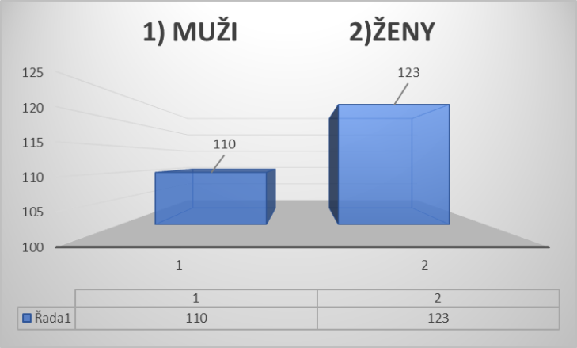

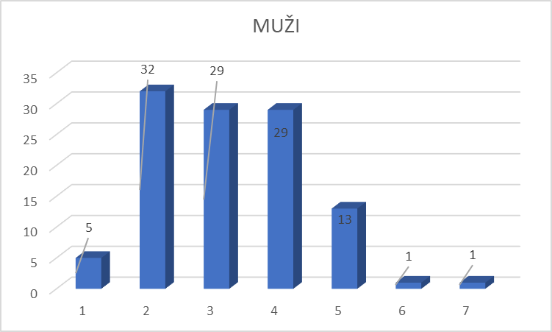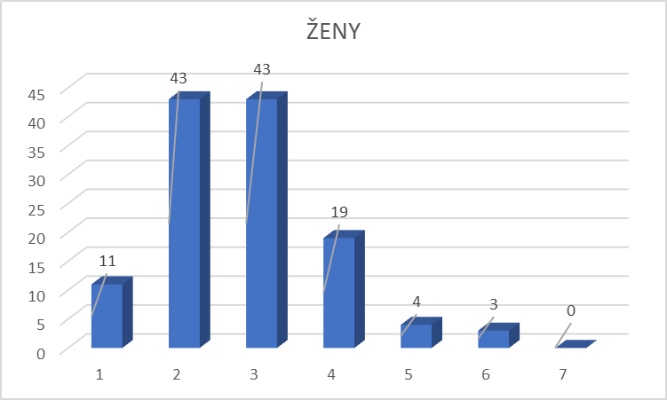

1) MUŽI ROČNÍK 1920–1929 1) ROČNÍK 1920-1929

**2) MUŽI ROČNÍK 1930-1939** **2) ROČNÍK 1930-1939**

3) MUŽI ROČNÍK 1940-1949 **3) ROČNÍK 1940-1949**

4) MUŽI ROČNÍK 1950-1959 4) ROČNÍK 1950-1959

5) MUŽI ROČNÍK 1960-1969 5) ROČÍK 1960-1969

6) MUŽI ROČNÍK 1970-1979 6) ROČNÍK 1970-1979

7) MUŽI ROČNÍK 1980-1989 7) ROČNÍK 1980-1989

Z uvedených statistik vyplývá, že během zkoumaného období bylo přijato do hospice CITADELA 110 mužů a 123 žen. Nejčastější ročníky příjmu, co se týče mužů byl ročník 1930-1939 v počtu 32 pacientů, co se týče žen byly nejvíce přijímány ročníky 1930-1939 a také 1940-1949 v počtu 43 pacientek.

**4.2 Příjmy versus úmrtí v konkrétních měsících**

Autorka se v této statistice zabývala klientelou hospice CITADELA, kde působí, jako pracovník v sociálních službách. Zde srovnává počet přijatých pacientů za jednotlivá období ve srovnání s úmrtím. Pointou této statistiky je, jak si můžeme povšimnout, že mnohdy je úmrtnost za konkrétní měsíce podobná číslu přijatých pacientů. Také zde uvádí, v kterém měsíci byla největší úmrtnost.

**STATISTIKA PŘÍJMŮ A ÚRTÍ ZA JEDNOTLIVÁ OBDOBÍ OD BŘEZNA 2020 DO BŘEZNA ROKU 2021**

**BŘEZEN 2020 PŘÍJEM ÚMRTÍ BŘEZEN 2020**

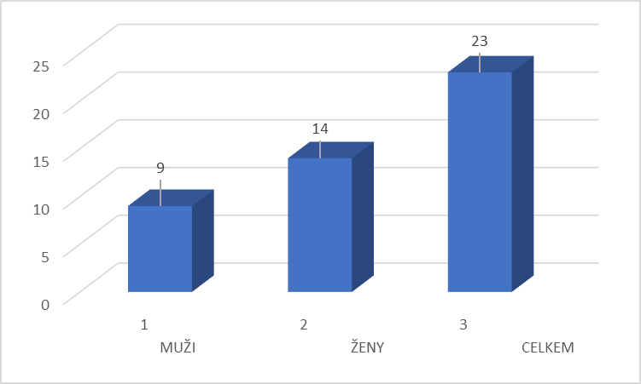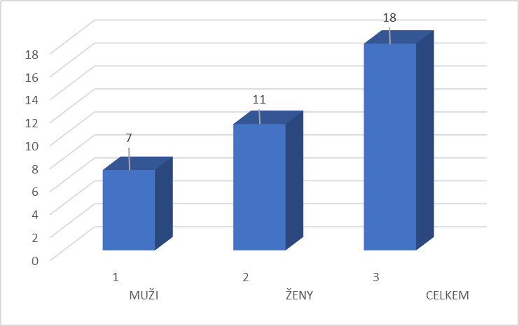

**DUBEN 2020 PŘÍJEM ÚMRTÍ DUBEN 2020**

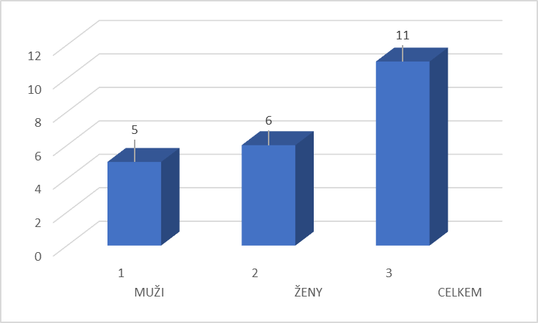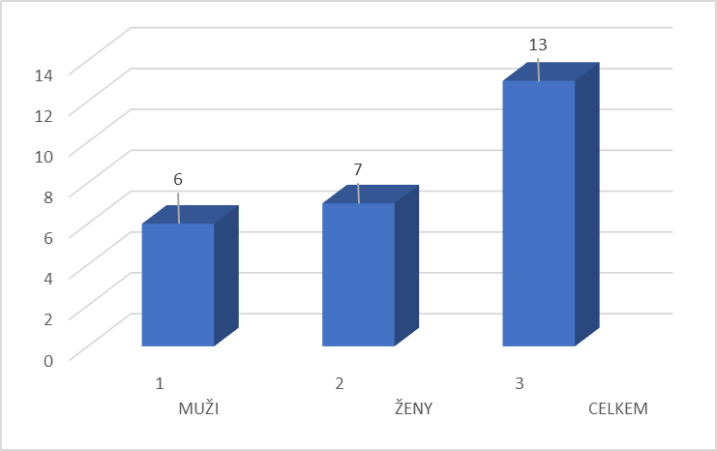

**KVĚTEN 2020 PŘÍJEM ÚMRTÍ KVĚTEN 2020**

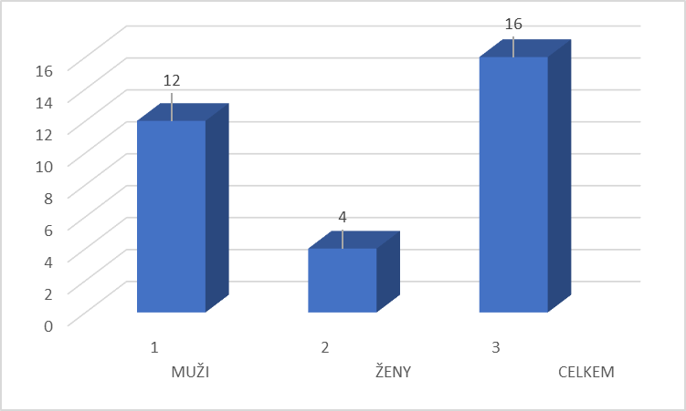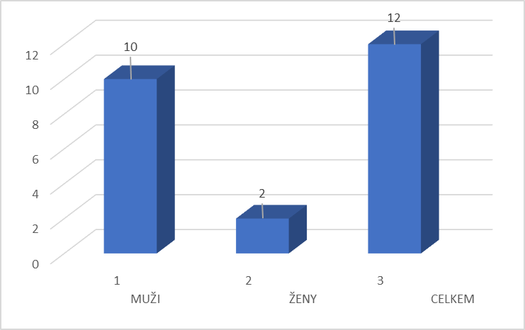

**ČERVEN 2020 PŘÍJEM ÚMRTÍ ČERVEN 2020**

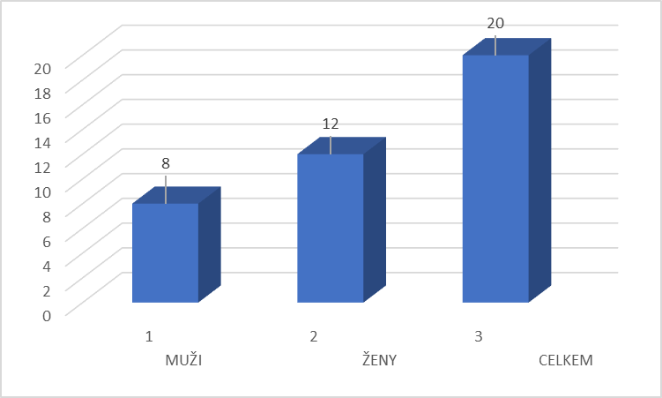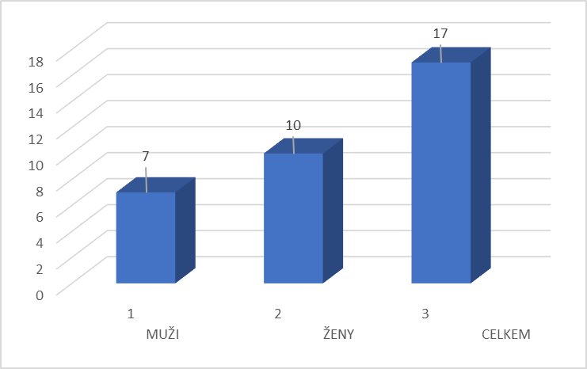

**ČERVENEC 2020 PŘÍJEM ČERVENEC 2020 ÚMRTÍ**

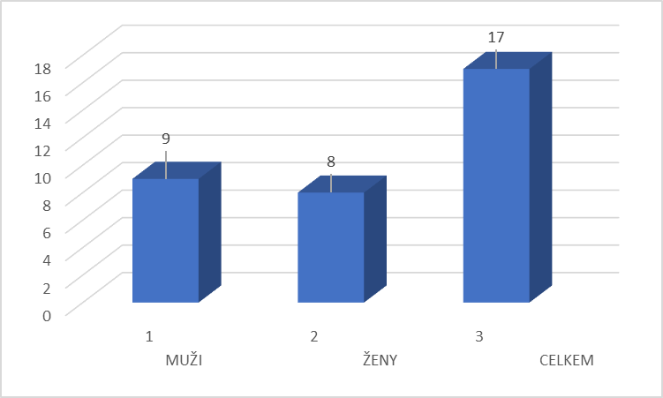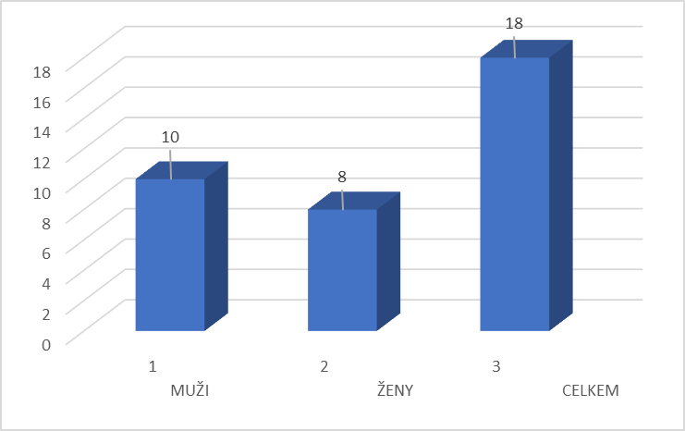

**SRPEN 2020 PŘÍJEM SRPEN 2020 ÚMRTÍ**

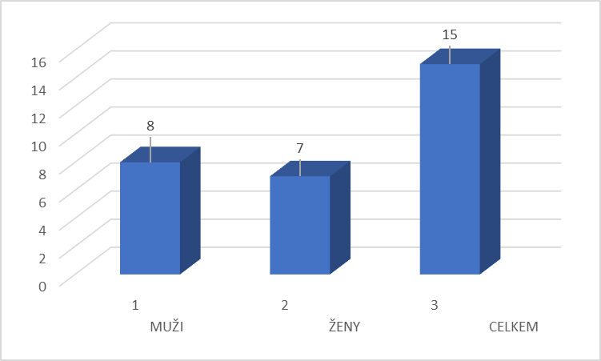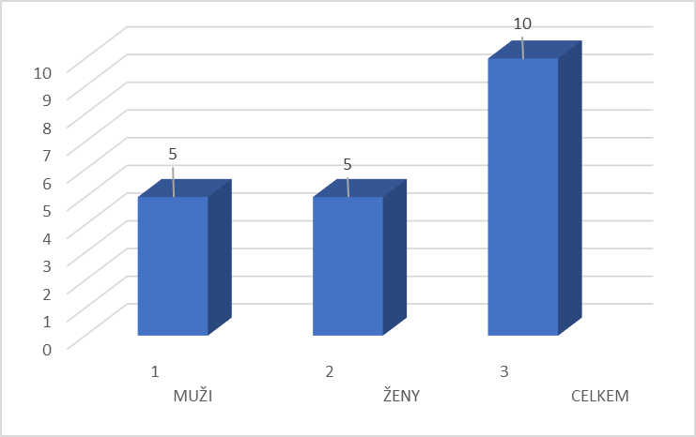

**ZÁŘÍ 2020 PŘÍJEM ZÁŘÍ 2020 ÚMRTÍ**

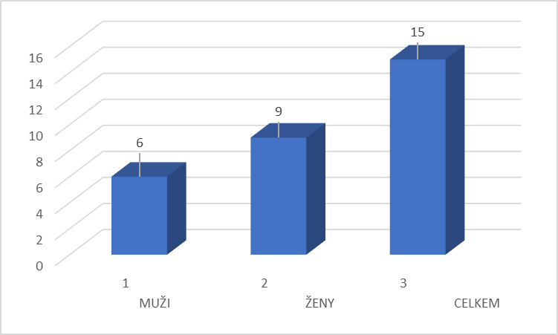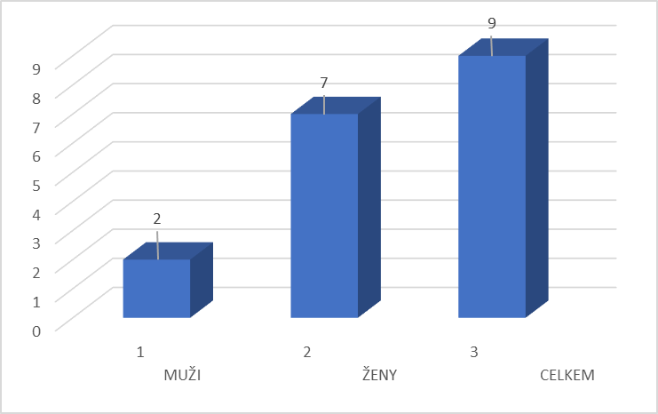

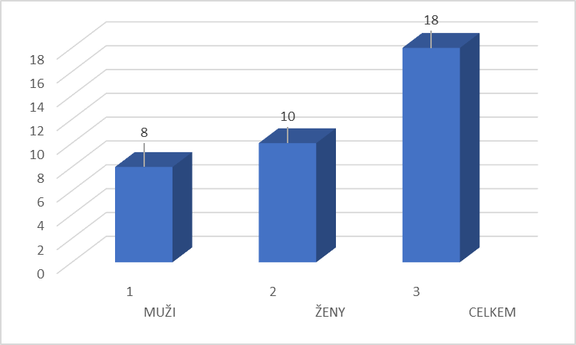**ŘÍJEN 2020 PŘÍJEM ŘÍJEN 2020 ÚMRTÍ**

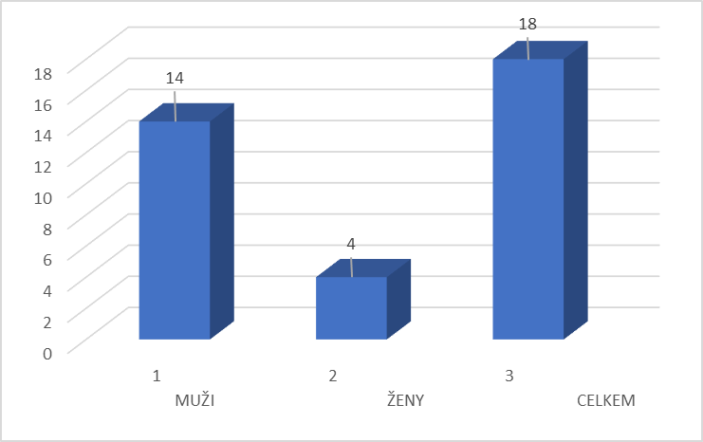

**LISTOPAD 2020 PŘÍJEM LISTOPAD 2020 ÚMRTÍ**

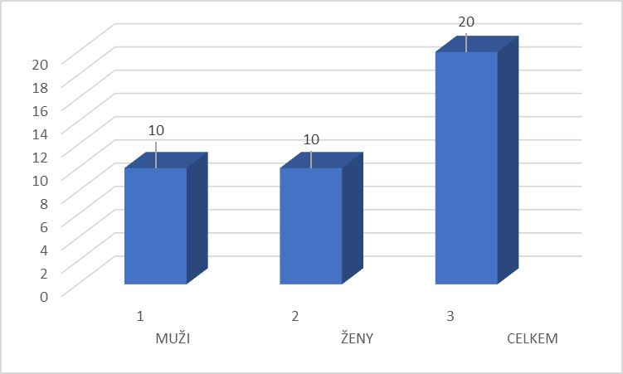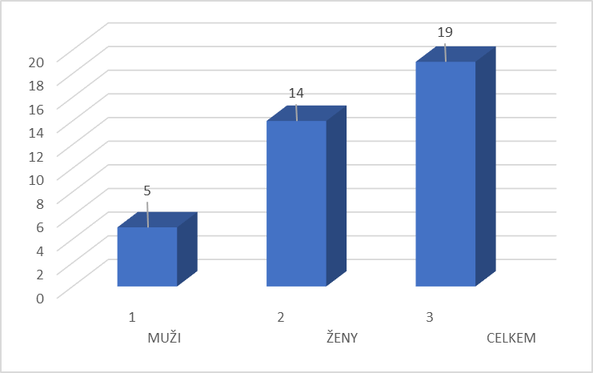

**PROSINEC 2020 PŘÍJEM PROSINEC 2020 ÚMRTÍ**

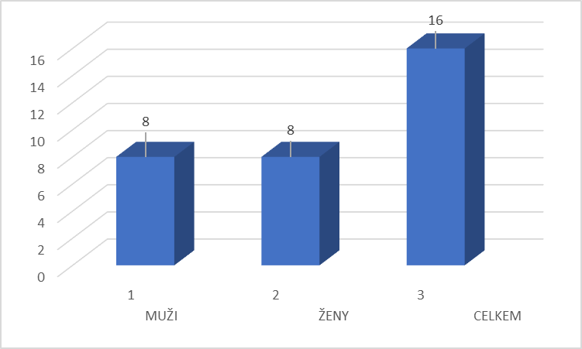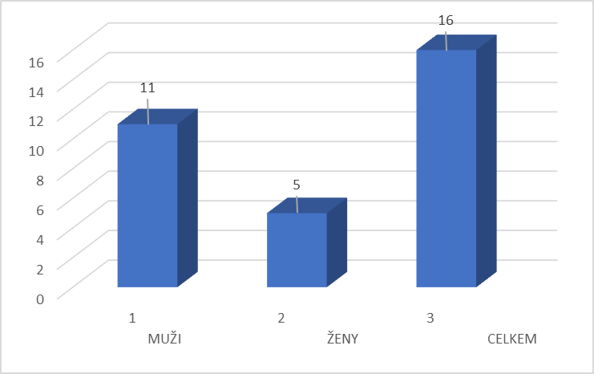

**LEDEN 2021 PŘÍJEM LEDEN 2021 ÚMRTÍ**

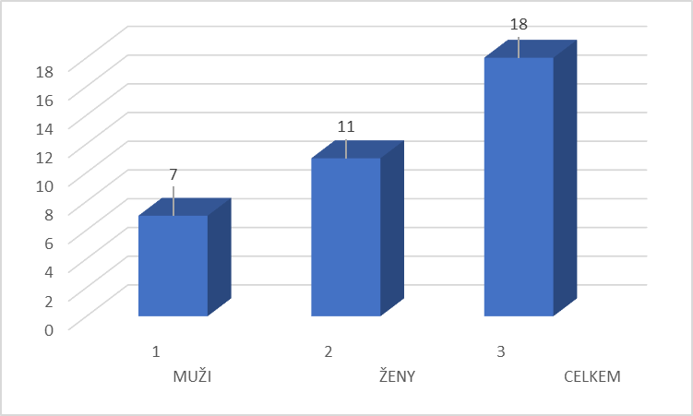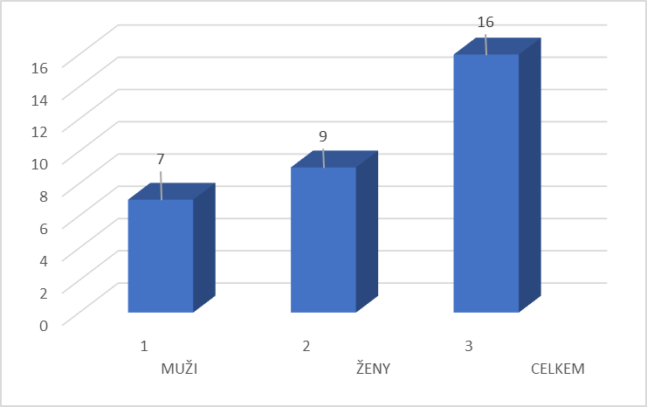

**ÚNOR 2021 PŘÍJEM ÚNOR 2021 ÚMRTÍ**

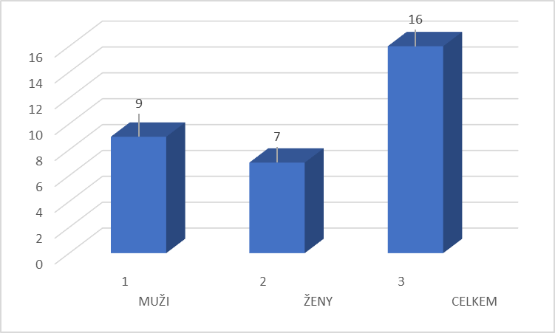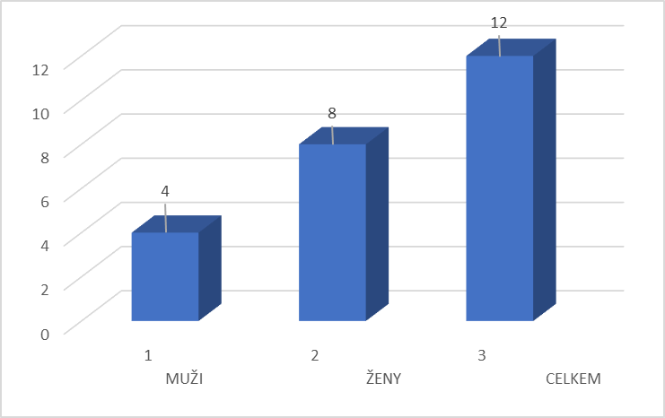

**BŘEZEN 2021 PŘÍJEM BŘEZEN 2021 ÚMRTÍ**

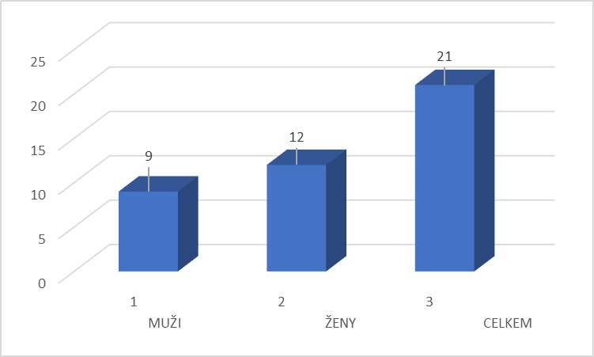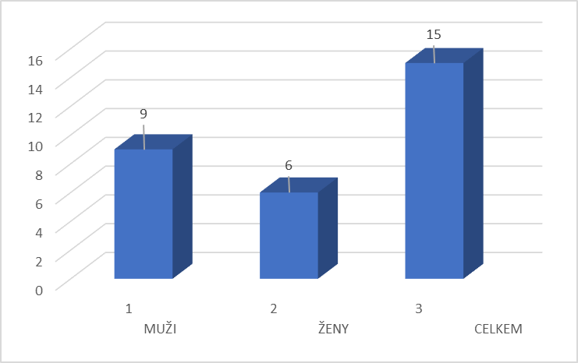

**KLIENTI PŘIJATI PŘED BŘEZNEM ROKU 2020**

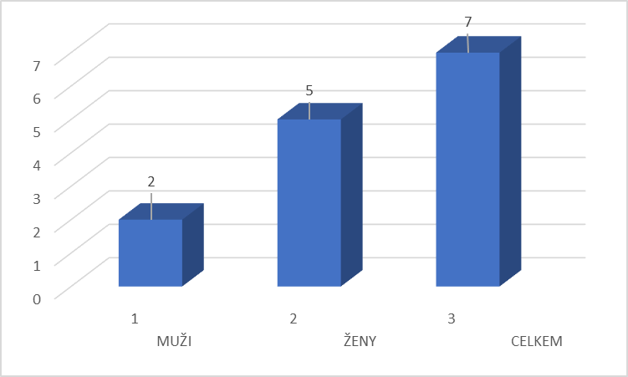

CELKOVÝ POČET PŘIJATÝCH KLIENTŮ BĚHEM JEDNOHO ROKU BYL 233.

ÚMRTNOST BĚHEM JEDNOHO ROKU BYLA 193 KLIENTŮ.

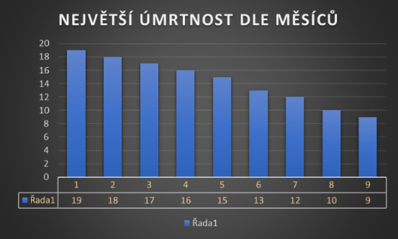

**1) LISTOPAD 2020 7) KVĚTEN 2020, ÚNOR 2021**

**2) BŘEZEN 2020, ČERVENEC 2020, ŘÍJEN 2020 8) SRPEN 2020**

**3) ČERVEN 2020 9) ZÁŘÍ 2020**

**4) PROSINEC 2020, LEDEN 2021**

**5) BŘEZEN 2021**

**6) DUBEN 2020**

**Kolik dnů, týdnů stráví klienti průměrně v hospici, od doby příchodu do zařízení až po úmrtí**

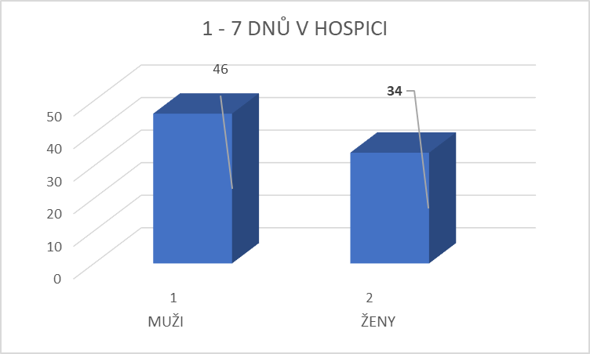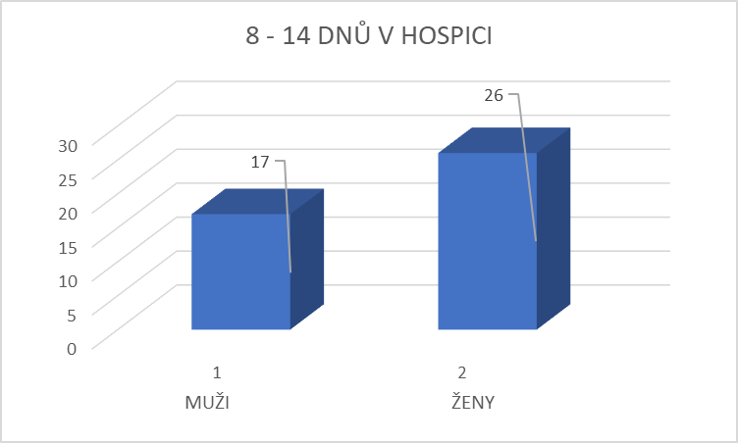

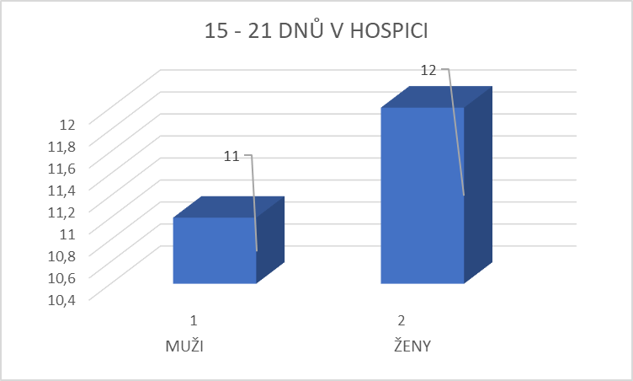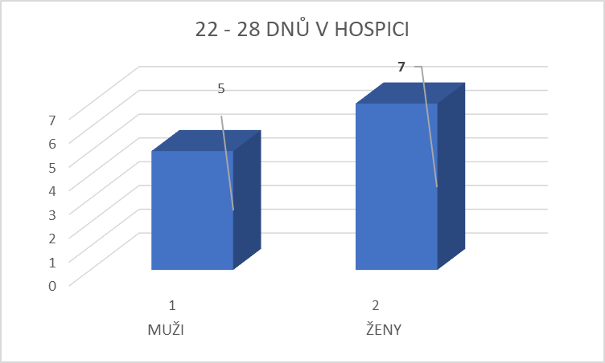

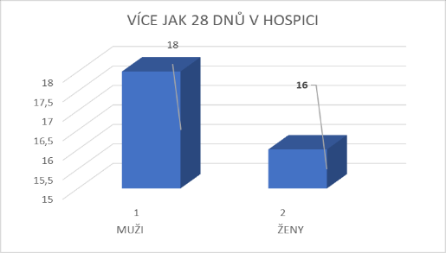

V této statistice autorka srovnávala, kolik pacientů přišlo za jednotlivý měsíc a také kolik pacientu v tomto měsíci zemřelo. Dále vymezila měsíc, v kterém za zkoumané období zemřelo nejvíce pacientů, a v poslední řadě se zaměřila, jak dlouho nejčastěji pobývali pacienti v hospici CITADELA od doby, kdy přišli až po dobu, kdy zemřeli. Co se týče srovnání měsíců, kdy pacienti přišli a kolik jich v téže měsíci zemřelo, zajisté stojí za povšimnutí, že mnohdy jsou čísla podobné. Tedy například v březnu 2020 bylo přijato 23 pacientů a téže měsíc jich zemřelo 18.

V následujícím grafu autorka zobrazuje největší úmrtnost pacientů v hospici dle jednotlivých měsíců, která byla v listopadu 2020 a nejmenší v září 2020. Poslední statistika je zaměřena na počet dnů, který pacient stráví v hospici od doby příjmu až po úmrtí. Zde autorce vyšlo, že nejčastěji pacienti pobývají ve zkoumaném hospici od 1-7 dnů.

**4.3 Přepsání polostrukturovaného rozhovoru**

**Rozhovor s rodinným příslušníkem člena s nevyléčitelným onemocněním**

Dobrý den, jmenuji se Monika Frňková, a jsem studentkou třetího ročníku bakalářského oboru speciální pedagogika – andragogika. Nyní zpracovávám bakalářskou práci na téma paliativní a hospicová péče v životě člověka s nevyléčitelným onemocněním, pomoc a podpora rodiny. Mým výzkumným cílem je zjisti a popsat možnosti hospicové péče pro rodiny s nevyléčitelně nemocným členem. Tímto bych se Vás chtěla zeptat, zda souhlasíte s nahráváním rozhovoru a také se zpracováním do mé závěrečné práce?

* p. K: Ano

**Ještě jednou dobrý den, můžeme začít s rozhovorem?**

* Dobrý den, ano, můžeme.

**Mohla byste mi říci, komu z Vaší rodiny, byla diagnostikována nemoc v terminální fázi?**

* Nemoc byla diagnostikována mé tchýni, začalo to vlastně tak, že po smrti manžela, začala mít zdravotní problémy, byla úzkostná, měla deprese, chtěla jít vlastně za ním.

**Od koho jste se tuto skutečnost dozvěděla?**

* Opět od ní, byla na vyšetření, protože se jí objevila krev ve stolici.

**Jaká byla Vaše reakce na danou situaci?**

*: Nechtěli jsme tomu vůbec uvěřit, byli jsme v šoku, stále jsme doufali, že se to zlepší a že tady bude s námi co nejdýl.

**Mohla bych Vás poprosit o sdělení diagnózy rodinného příslušníka?**

*: Byla to rakovina močového měchýře, kde ji vlastně odebrali močák a dostala vývod. Poté ji propustili domů a po nějaké době ji začala pobolívat levá noha. Každým dnem se to zhoršovalo, a to došlo do takové fáze, kde jí sousedka musela zavolat sanitu, která ji odvezla. V nemocnici dostala kapačky, které stejně nezabíraly a poslali jí po týdnu zpátky domů.

**A jak se nemoc projevovala?**

*: Hlavně bolesti, na které brala léky, byla apatická, zmatená, pořád jen spala.

**Jak nemoc postupovala?**

*: Ani jsme nečekali, že to půjde tak rychle, po odebrání močáku, přišly ty bolesti s tou nohou, a pak se ještě objevil další nádor v pánvi, který začal metastázovat do kostí.

**Zvládal rodinný příslušník péči o sebe sám?**

*: Zpočátku pomalu došla i k doktorovi, ale jak se to zhoršovalo, tak pak musela mít berle, až nakonec skončila na vozíku, protože nemohla na tu nohu došlápnout.

**A s kým nemocný bydlel a kde?**

*: V rodinném domě, a po smrti manžela tam zůstala sama.

**Připustil si člen rodiny, že umírá? Nebo byl smířený s prognózou nemoci?**

*: Ani ne, spíš pořád myslela, že se to zlepší, že bude líp.

**K jakým opatřením jste přistoupili? Pečovali jste o nemocného doma? Nebo jste uvažovali nad jinými možnostmi? Například Hospicem?**

*: Chtěli jsme si ji vzít domů, ale sama to nechtěla, chodila za ní její švagrová, která jí se vším pomáhala. Nad Hospicem jsme neuvažovali.

**Kdo Vám byl oporou v této době?**

*: Manžel, rodina.

**Jaké přání měl nemocný? Přál si zůstat doma? Nebo v odborné péči? Nebo mu to bylo vlastně jedno?**

*: Chtěla být doma, do nemocnice vůbec nechtěla, ale okolnosti, jí k tomu donutily.

**A jak se tedy dostal nemocný do Hospice? Jak probíhal příjem?**  
*: Byla v nemocnici a lékař doporučil Hospic, protože už byla v takovém stavu, že by jsme se o ní už nedokázali sami postarat. Potřebovala už léky na bolest. Sanita jí převážela přímo z nemocnice do Hospici.

**A jaký dopad to mělo na Vás? Na Vaši celou rodinu? Co se Vám honilo hlavou?**

*: Byli jsme rádi, že je pod dohledem lékaře, a že jí tam aspoň trochu uleví od bolesti, i když jsme věděli, co asi brzy nastane. Nedokážu ani vyslovit, jak jsme se cítili.

**Jak často jste chodili nemocného navštěvovat?**

*: Ze začátku to bylo tak dvakrát týdně, a později už častěji, kdy jsme se všichni střídali.

**Jakna Vás působilo prostředí Hospice?**\*: Prostředí a vybavení bylo útulné, ale jak jde člověk za někým, kdo umírá, tak je to velmi smutné.

**Jaká byla komunikace s lékařem? Sestrami, popřípadě s ošetřujícím personálem?**

*: S lékařem komunikovala převážně manželova sestra, která vše s nima řešila, sestry i pečovatelky byly ochotné a milé.

**A jaká byla podle Vás péče v Hospici?**

*: Vše bylo v pořádku, byli jsme spokojeni.

**Jak jste se dozvěděla, že rodinný příslušník zemřel? Vzpomenete si, v kterém měsíci to bylo?**

*: Vlastně zavolala nám to lékařka, že zemřela a bylo to v měsíci dubnu.

**A jak dlouho setrval pacient v Hospici, než zemřel? V rámci dnů, pokud si vzpomenete?**

*: Nejsem si tak jako úplně zcela jistá, ale zdá se mi, že to bylo něco kolem 30 dnů.

**A jak jste se cítila, když Vám byl tento verdikt sdělen?**

*: Po rapidním zhoršení zdravotního stavu, jsme už tak tušili a spíš i věděli, že je to jen otázka času.

**A měla jste možnost rozloučit se s pacientem?**

*: Ne, protože já jsem tam osobně vůbec nebyla, jak zemřela.

**A co jste poté prožívala?**

*: Bylo to těžké období, pro nás všechny, ale museli jsme to zvládnout.

**Byla Vám nabídnuta pomoc ze strany Hospice?**

*: Jelikož jsme si pohřební službu zajišťovali sami, na Hospic už jsme se neobraceli.

**Je něco, co byste v Hospici změnila? Nebo naopak Vám něco chybělo?**

*: Neměnila bych asi nic, vše bylo v pořádku.

**Jaký jste měla názor na hospic dříve? Než jste zde měla člena rodiny, a jaký máte názor nyní?**

*: Dřív jsem ani neuvažovala nad Hospicem, ale potom, co jsem tam měla tchýni, tak jsem ráda, za celkovou péči, která ji tam byla poskytována.

**Děkuji za rozhovor a přeji hezký zbytek dne**

*: Děkuji na shledanou

**Nashledanou**

**4.4 Zodpovězení otázek elektronickou formou – lékařka hospice CITADELA**

Dobrý den, jmenuji se Monika Frňková a jsem studentkou 3. ročníku bakalářského oboru speciální pedagogika – andragogika. Nyní zpracovávám bakalářskou práci na téma paliativní a hospicová péče v životě člověka s nevyléčitelným onemocněním, pomoc a podpora rodiny. Mým výzkumným cílem je **zjistit a popsat možnosti hospicové péče pro rodiny s nevyléčitelně nemocným členem.**

* MUDr.

**Smím Vás poprosit o představení? Jakou funkci zde zastáváte?**

* Představovat se snad nemusím, ale pro jistotu: …….., vzděláním paliatr a internista

**Jak probíhá přijetí pacienta do Hospicové péče? (telefon, setkání)**

* Řekla bych, že většinou nás kontaktuje zdravotnické zařízení, kde je pacient aktuálně hospitalizován, a to poté, co lékaři dojdou k závěru, že pacient je vhodný k paliativní péči a nejsou podmínky pro paliativní péči v domácím prostředí. Lékaři nemocnice také podají základní informace nemocnému a rodině. Myslím, že v menší míře nás v první fázi kontaktují rodiny samy a řekla bych, že ještě méně praktici, Rodiny ovšem přichází pro informace poté, co jsme jim byli doporučeni. Asi by tuhle otázku zodpověděly lépe sociální pracovnice.

**S jakými diagnózami nejčastěji pacienti přijíždí?**

* Převážná většina našich pacientů jsou pacienti onkologičtí a dále pacienti geriatričtí v závěrečné fázi života, kdy již vyžadují komplexní ošetřovatelskou péči, léčbu bolesti, dekubitů apod. V menší míře přicházejí nemocní se srdečním selháním a jinými typy chron. onemocnění.

**Jaká bývá prognóza onemocnění v terminálním stádiu? Z pohledu časového?**

* Průměrná doba pobytu nemocného v hospici se pohybovala kolem 3 týdnů, ale mám za to, že se zkracuje /spíše otázka pro vrchní sestru, která vede statistiky/. Velké procento pacientů přichází jen na několik posledních dnů života, což nás moc netěší, protože paliativní péči v celé její šíři v podstatě ani nestačíme rozvinout. U pacientů, kteří u nás potřebují zůstat déle než několik málo týdnů, volíme zase jiné formy služeb kvůli strachu z pojišťoven.

**Jak často jste s pacienty v kontaktu?**

* Vizity jsou každý všední den, a to 1x denně, na zavolání přichází lékař i o víkendu, ve svátek nebo kdykoliv je třeba. Každodenní kontakt s nemocným považuji za optimální z hlediska sledování stavu nemocného, ale lékaři se samozřejmě podle potřeby střídají, Osobně se ve své pozici snažím provést příjem pacienta a minimálně 2-3 vizity za týden, abych byla dostatečně v obraze, jak se stav nemocného mění a mohla také adekvátně komunikovat s rodinami.

**Jak probíhá léčba v Hospici?**

*Tak léčba je především symptomatická .....mohli bychom si zopakovat, že utrpení nemocného se odehrává v rovině tělesné, duševní, duchovní, sociální....Nebráníme se antibiotikám a infúzím, pokud to ještě dává smysl. Je to také hodně o domluvě s nemocným i příbuznými, často je potřeba vysvětlit, proč už to smysl nedává. Je skutečně potřeba hodně komunikovat. Tvrdím, že nemocný umře brzo, ale rodina může žít s pocitem, že bylo něco zanedbáno ještě desítky let, je tedy třeba dát jí pocit jistoty, že všechno proběhlo tak nejlépe, jak to bylo možné. Myslím, že většinou nacházíme shodu.

**Jak probíhá komunikace s rodinou?**

*S rodinou komunikujeme často již před přijetím při posuzování žádosti, během přijetí pacienta, poté při návštěvách a podle potřeby i telefonicky, pravidelně hlásíme zhoršení stavu, komplikace, teploty, blížící se konec...

**Je komunikace s rodinou důležitá? V čem?**

**\*** Komunikace s rodinou je extrémně důležitá. Rodina prochází také těžkým obdobím, říkám s nadsázkou, že je také nemocná. Utrpení blízkých osob může být dokonce někdy i větší než utrpení pacienta samotného. Mnohdy je třeba usměrňovat aktivity rodiny v zájmu nemocného – nemusí vždy dobře vnímat, co nemocnému prospívá. Rodiny samy se nás často ptají i na to, jak s nemocným mluvit o jeho onemocnění, prognóze apod. Jak jsem již zmínila výše, je důležité nacházet shodu. Je také známo, že nejvíc stížností na lékaře je právě tam, kde se málo komunikuje. Příbuzní chtějí vysvětlit plno věcí, na které neměli čas a prostor jinde, často se vyptávají na okolnosti úmrtí, potřebují uklidnit, že pacient netrpěl. Jsou často za informace velmi vděční, mnohdy mají špatné zkušenosti ze zdravotnictví. Kontakt s příbuznými někdy využívám i pro osvětu v otázkách, které považuji za důležité, stran životního stylu apod.

**Jsou vždy rodiny pacientů s terminálním stádiem onemocnění smířeny, že může nastat úmrtí kdykoli? Nebo spíše čekají, že se jejich stav bude zlepšovat?**

* Rodiny nebývají vždy smířeny nebo nemají přesné informace o prognóze, ví sice, že k nám pacient přichází umřít, ale neví, že je smrt tak blízko. Někteří čekají i zlepšení a jiné naopak zlepšení překvapí a někdy i zaskočí:-).U onkologických pacientů rodinu často upozorňuji na to, že stav se někdy zhorší skokově.

**Dostává rodina dostatek informací, ohledně stavu pacienta?**

*Snažíme se rodiny informovat dostatečně, ale ne vždy se to stihne právě kvůli občasnému skokovému zhoršení. Někdy máte pocit, že pacient jen spí a ono je to už jinak...Je to samozřejmě také o tom, jak kvalitně se předávají informace mezi personálem. Také je to hodně o zkušenosti - někdy přijdete na vizitu a prostě vidíte, že už je to tady... Sestry i pečovatelky jsou často mistryně v detekování blížícího se konce....informují lékaře a ten informuje rodinu. Co se týká Informací, se kterými k nám přicházejí nemocní a rodiny, je to celá paleta možností....

**Pokud člověk umírá, je rodina informována? Jakým způsobem? Kdykoliv?**

**\***Rodinu informujeme o úmrtí kdykoliv během dne až do 21. hod /v odůvodněných případech i později/, poté až ráno kolem 7.30. O umírání jako takovém informujeme spíše během dne, přihlížíme trochu i k věku a možnostem dopravy příbuzných, k tomu, jaké informace již dostali, jak moc si přejí být informováni, zda např. chtějí doprovázet, jak intenzivní jsou vztahy apod.

**Pokud pacient zemře, smí se rodina přijít rozloučit? Máte na to vyhrazené přímo místo? Kde se nachází tady v Hospici?**

**\*** Samozřejmě se rodina smí přijít rozloučit, většinou přichází ještě na pokoj, kde pacient ležel. Snažíme se umírající pacienty včas přestěhovat z dvoulůžkových pokojů na jednolůžkové, což je otázka jak intenzivnější péče, tak právě většího prostoru pro příbuzné a soukromí pro vyjádření emocí...Většina pacientů také těžko nese, když se jim soused zhorší. Někdy probíhá rozloučení v rozlučkové místnosti, která se nachází v suterénu budovy a je speciálně vyzdobena a vybavena pro tyto účely. Nicméně osobně dávám přednost světlým pokojům.

**Na koho se zde v hospici mohou rodinní příslušníci obrátit po smrti svého blízkého? Je zde poradenství pro pozůstalé?**

**\***Příbuzní se mohou obrátit prakticky na kohokoliv. Často mají své oblíbené sestřičky, kterým třeba přichází poděkovat za intenzivní doprovázení v závěru života. Někteří se se svým smutkem obrací na naše duchovní, často přichází i tam, kde svůj kontakt s hospicem začínali – u sociálních pracovnic. Někteří volají lékařům, aby se vyptali na podrobnosti, ujistili se o některých skutečnostech nebo lépe zvládli svůj smutek. Máme pravidelná setkání s pozůstalými s bohoslužbou, pohoštěním a rituálem zapalování svící. Odborné poradenství pro pozůstalé aktuálně nemáme.

**Jaká je dle Vašeho názoru péče v Hospici?**

* Péče v hospici je velmi potřebná. Pro řadu umírajících je to konečně oáza klidu a pokoje, často nám říkají, že měli přijít už dávno. Ale jsou samozřejmě i takoví pacienti, pro které vhodná není nebo spíše k nám nikdy nedorazí, protože mají potřebu bojovat až do konce a hospic je pro ně "definitivní tečkou". Samozřejmě nepočítám pacienty, kterým se daří poskytovat paliativní péči v domácím prostředí. Řadu těch, kteří hospic zpočátku odmítali, nakonec přesvědčí rodina nebo lékaři a mnohdy jsou pak rádi.Nechci tvrdit, že je v hospici všechno dokonalé. Zdaleka není vždy dost času a sil na takové doprovázení, jak bychom si přáli, ale v každém případě je to prostředí obecně vstřícné, laskavé, komunikující....Naprostá většina personálu má skutečný zájem udělat pro pacienta  to nejlepší. Někdy sama obdivuji neskutečnou trpělivost sester a pečovatelek, jejich něžná gesta, drobné pozornosti, navázané přátelské vztahy. Pacienti poznají, je-li zájem upřímný a jsou za to vděční. O tom, že naší péči věříme, svědčí i to, že doporučujeme hospic svým blízkým a známým a také kolegové z nemocnice nám rádi svěřují své blízké.

**5 ZODPOVĚZENÍ VÝZKUMNÝCH OTÁZEK**

V této kapitole se autorka zaměří postupně na zodpovězení všech výzkumných otázek týkající se závěrečné práce.

**Výzkumná otázka č.1: Jaká byla roční rozloženost klientů hospice CITADELA?**

Roční rozloženost klientů byla zkoumaná v hospici CITADELA formou statistik, které si autorka předem zpracovala v období od března roku 2020 do března roku 2021.

Celkovou klientelu tvořili muži i ženy, kterých bylo za zkoumané období celkem přijato 233. V terminálním stádiu se nacházelo 193 pacientů.

Z důvodu zdravotní stabilizace se převádělo 15 pacientů na jinou službu, kterou zdravotně sociální zařízení hospice poskytuje, taktéž 1 pacient odešel do domova pro seniory a 1 do domova se zvláštním režimem.

Do domácího prostředí odešlo 8 pacientů, neboť se rodiny rozhodly o své blízké v závěrečném stádiu nemoci pečovat doma. V případě 1 pacienta, který byl v terminálním stádiu onemocnění, měla rodina vysoké požadavky na záchranu života rodinného příslušníka, kdy nedokázali přijmout fakt, v jakém stádiu se člen rodiny nachází, a proto se rozhodli, že po přeložení do nemocnice mu bude poskytnuta péče dle jejich představ.

Pohlaví klientely hospice tvořilo 110 můžu a 123 žen. Dle tabulky níže uvedené lze konstatovat, že nejvíce přijímání byli muži ročníku 1930-1939, kterých bylo 32. Následně přicházeli pacienti ročníku 1940-1949 a 1950-1959, kterých bylo v obou případech 29. Poté následovaly ročníky ostatní.

|  |  |
| --- | --- |
| 1930-1939 | 32 |
| 1940-1949 | 29 |
| 1950-1959 | 29 |
| 1960-1969 | 13 |
| 1920-1929 | 5 |
| 1970-1979 | 1 |
| 1980-1989 | 1 |

Žen bylo ve srovnání s muži přijato o 13 více. Nečastější ročníky příjmu byly 1930-1939 a taktéž 1940-1949, kterých byl přijat stejný počet 43. Dle tabulky níže následovaly ročníky 1950-1959, kterých bylo přijato 19 a poté následovaly ostatní ročníky.

|  |  |
| --- | --- |
| 1930-1939 | 43 |
| 1940-1949 | 43 |
| 1950-1959 | 19 |
| 1920-1929 | 11 |
| 1960-1969 | 4 |
| 1970-1979 | 3 |
| 1980-1989 | 0 |

Ve statistikách se dále zobrazily počty pacientů, kteří byli do hospice CITADELA přijatí a následně počty pacientů, kteří za jednotlivá měsíční období zemřeli. Srovnání zde v závěrečné práci bylo zakomponováno z důvodu srovnání každého z měsíců, kde mnohdy úmrtnost za jednotlivé měsíce převyšovala příjmy za jednotlivá období, či srovnatelnost byla skoro totožná.

|  |  |
| --- | --- |
| Březen 2020 přijato – 23 pacientů | Březen 2020 zemřelo – 18 pacientů |
| Duben 2020 přijato – 11 pacientů | Duben 2020 zemřelo – 13 pacientů |
| Květen 2020 přijato – 16 pacientů | Květen 2020 zemřelo – 12 pacientů |
| Červen 2020 přijato – 20 pacientů | Červen 2020 zemřelo – 17 pacientů |
| Červenec 2020 přijato – 17 pacientů | Červenec 2020 zemřelo – 18 pacientů |
| Srpen 2020 přijato – 15 pacientů | Srpen 2020 zemřelo – 10 pacientů |
| Září 2020 přijato – 15 pacientů | Září 2020 zemřelo – 9 pacientů |
| Říjen 2020 přijato – 18 pacientů | Říjen 2020 zemřelo – 18 pacientů |
| Listopad 2020 přijato – 20 pacientů | Listopad 2020 zemřelo – 19 pacientů |
| Prosinec 2020 přijato – 16 pacientů | Prosinec 2020 zemřelo – 16 pacientů |
| Leden 2021 přijato – 18 pacientů | Leden 2021 zemřelo – 16 pacientů |
| Únor 2021 přijato – 16 pacientů | Únor 2021 zemřelo – 12 pacientů |
| Březen 2021 přijato – 21 pacientů | Březen 2021 zemřelo – 15 pacientů |
| Klienti přijati před březnem 2020–7 pacientů |  |

Celkový počet přijatých pacientů bylo 233 s toho úmrtnost během výzkumného období byla 193 pacientů. Z této tabulky vyplynulo, že nejvíce pacientů bylo přijato v Březnu roku 2020 a největší úmrtnost byla v listopadu roku 2020.

Poslední statistika byla zaměřena na počet dnů, který stráví pacient v hospici od doby příchodu do zařízení až po úmrtí samotné.Autorka se zaměřila na dny, tedy 1–7 dnů pobytu v hospici, 8–14 dnů. 15–24 dnů, 22–28 dnů, déle jak 28 dnů v hospici. Ve výsledku statistik se zobrazilo, že nejvíce klientů setrvá v hospici od 1–7 dnů.

**Výzkumná otázka č.2: Jakou podporu potřebuje rodina od hospice v době, kdy do jejich péče předává člena rodiny?**

Pacienti, kteří jsou přijímání do hospicové péče přicházejí dle lékařky nejčastěji z nemocnice, kde jsou hospitalizováni. Pokud lékaři v nemocnici dojdou k závěru, že pacient je vhodný k paliativní péči, kontaktují hospic samotný. Základní informace jsou poskytnuty pacientu i rodině ještě v nemocnici. Jak dále lékařka uvádí v menším množství jsou kontaktování přímo rodinami samotnými na doporučení od praktického lékaře.

Převážná většina pacientů v hospici jsou pacienti onkologičtí a také pacienti geriatričtí nacházející se v závěrečné fázi života, kde potřebují komplexní ošetřovatelskou péči, kterou mnohdy rodina nedokáže zajistit v domácím prostředí. V menší míře poté přicházejí pacienti se srdečním selháním a jinými chronickými onemocněními

Lékařka hospice komunikuje s rodinou často, ať už je to před přijetím pacienta do péče, při posuzování žádosti, během přijetí, při návštěvách, dle potřeby i telefonicky. Pravidelně hlásí zhoršení zdravotního stavu jako jsou například komplikace, teploty, nebo také blížící se konec.

Dle lékařky je komunikace s rodinou extrémně důležitá, neboť rodina prochází také těžkým obdobím. Utrpení blízkých může být dokonce i větší než utrpení pacienta samotného.

Aktivity směřovány k pacientu, je nutno usměrňovat, neboť rodina má mnohdy mylné představy o tom, co nemocnému prospívá. Rodiny mnohdy také potřebuji pomoci s komunikací s pacientem, neví, jak s ním o nemoci mluvit a zda být upřímní či nikoli.

Lékařka i s celým týmem pracovníků hospice se snaží rodiny informovat dostatečně, ne vždy se to ale stihne, z důvodu skokového zhoršení zdravotního stavu pacienta. Dle jejího konstatování je důležité, jak kvalitně se předávají informace mezi personálem. Sestry i pečovatelky jsou často mistryně v detekování blížícího se konce, kdy informují lékaře a ten poté rodinu.

Rodinní příslušníci jsou taktéž vděční za informace týkající se pacientů, potřebuji vysvětlit spoustu věcí, které se kolem pacienta dějí, mnohdy je zajímají informace, zda před úmrtím netrpěl, jednoduše potřebují uklidnit. Jsou rádi, když se jim lékařka věnuje, neboť mnohdy mají špatné zkušenosti z nemocnic a se zdravotnictvím jako takovým.

Rodina je informována o úmrtí pacienta během dne až do 21 hodin, v odůvodněných případech i později, poté až ráno kolem 7:30. O umírání informují během dne, nutno přihlížet i k věku, možnostem dopravy příbuzných, k tomu, jaké informace již dostali a jak moc si přejí být informování např. z důvodu doprovázení svého příbuzného.

Pokud pacient zemře rodina se smí přijít rozloučit, ať už na pokoj, kde pobýval nebo do rozlučkové místnosti, která se nachází v suterénu hospice, a je speciálně vyzdobena a vybavena pro tyto účely.

Po smrti pacienta se v hospici rodina může obrátit prakticky na kohokoliv, jak konstatuje lékařka, ať už jsou to sestřičky, duchovní, sociální pracovnice, lékaři.

V hospici jsou taktéž pravidelná setkání s pozůstalými a bohoslužbou, pohoštěním a rituálem se zapalováním svící. Odborné poradenství pro pozůstalé v hospici CITADELA nyní není.

Závěrem by autorka chtěla konstatovat, že dle získaného rozhovoru je nedůležitější pro rodinu pacienta s nevyléčitelným onemocněním, získat dostatek informací týkajících se stavu pacienta, komunikace s ním, podpora ze strany personálu ale také vlídné slovo lékaře, nasměrování a porozumění.

**Výzkumná otázka č.3: Jakým způsobem byla saturována potřeba informací rodiny?**

Dle rozhovoru s rodinným příslušníkem člověka s nevyléčitelným onemocněním se pacientka dostala do hospice z nemocnice, kde byla hospitalizována. Již v nemocnici byla obeznámena se svým zdravotním stavem, kdy ji lékaři doporučovali paliativní péči.

Přání pacientky bylo zůstat doma, bohužel již byla v takovém stavu, kdy by se o ní doma nedokázali postarat a pomoci jí, potřebovala již léky na tlumení bolesti.

Rodina byla ráda, že se pacientka dostala do hospice, neboť věřili v to, že se jí dostane adekvátní péče, a hlavně bude pod dohledem lékaře a také se jí uleví od bolesti.Prostředí i péče hospice na rodinu působila útulně, ovšem když zde měli člena rodiny, bylo to pro ně smutné.

S lékařem komunikovala dcera pacientky, která následně podávala informace o jejím zdravotním stavu ostatním rodinným příslušníkům, kteří ji navštěvovali, jak jen to šlo. Z počátku to bylo tak dvakrát týdně, později častěji, střídali se.

Pacientka zde pobývala cca 30 dnů. Že rodinný příslušník zemřel se dozvěděli pomocí telefonátu od lékařky hospice. Dá se říci, že se pomalu připravovali na to, co přijde, neboť viděli, jak se postupně stav pacientky zhoršuje. Pro všechny rodinné příslušníky to bylo těžké období, ale museli to zvládnout a jít dál. Největší oporou jim byla rodina.

Péče v hospici byla v pořádku, byli spokojení, sestry i pečovatelky byly milé a ochotné. Neměnili by nic. Dříve nad hospicem neměli důvod uvažovat, ale poté co tam měli člena rodiny, byli rádi za celkovou péči, která ji byla v hospici poskytována. Vzhledem k tomu, že pohřební službu zajišťovali sami, na hospic se již s prosbou o pomoc neobraceli.

Dle rozhovoru se snachou pacientky s onkologickým onemocněním, autorka nabyla dojmu, že informace, které rodina potřebovala vědět byly sdělovány adekvátním způsobem, jak dceři pacientky, která poté informovala zbytek rodiny, tak rodině samotné při návštěvách. Co se týče pobytu v hospici nazvali péči a prostředí útulným s tím, že by žádné změny nedělali, ani nic neměnili. Taktéž personál – sestry a pečovatelky s kterými přišli do styku byly milé a ochotné.

**6 DISKUZE**

V závěrečné kapitole bakalářské práce na téma Paliativní a hospicová péče v životě člověka s nevyléčitelným onemocněním, pomoc a podpora rodiny autorka zhodnotí celkovou práci. Zamyslí se nad limity práce a doporučením pro praxi.

**6.1 Zhodnocení práce**

Při vybírání tématu závěrečné bakalářské práce si autorka záměrně zvolila paliativní a hospicovou péči v životě člověka s nevyléčitelným onemocněním, pomoc a podpora rodiny, neboť v jednom hospici sama taktéž pracuje. Dle autorčina názoru by bylo velmi přínosné, aby se více lidí dozvědělo, jak hospice fungují a také jak moc jsou přínosné pro lidi, kteří jsou v terminální fázi života a také pro jejich rodiny.

V teoretické části práce autorka definuje paliativní a hospicovou péči, taktéž zmiňuje konkrétní hospic, v kterém byla prováděna část výzkumného šetření. Dále se zaměřuje na osobnost člověka v nemoci, čím vším si prochází člověk v terminální fází onemocnění a jaké jsou jeho potřeby.

Každý člověk má individuální potřeby, někteří si přejí cítit pocit bezpečí a rodiny, jiní jsou zase rádi, když jsou o samotě. Vzhledem ke zdravotnímu stavu, je pochopitelné, že jakákoliv komunikace může člověka v terminální fázi velmi unavit.

Závěr teoretické části práce patří rodině nevyléčitelně nemocného člověka. Autorka ve své práci uvádí, jak je pro pacienta důležité, aby měl v rodině oporu a také aby věděl, že ho má někdo rád, protože rodinu tu nedokáže nahradit nikdo.

Dále autorka také otevřela téma nazývající se poradenství pro pozůstalé. Pokud rodina truchlí, je zajisté dobré vědět, na koho se smí obrátit a také požádat o pomoc, neboť není dobré zůstávat na vše sám, Mnohdy se problémy a starosti nastřádají a poté se jich lze jen těžko svépomocí zbavit.

V praktické části práce autorka zmiňuje, jak postupovala při výzkumném šetření. Zvolila si výzkum smíšený, neboť do své práce potřebovala zakomponovat statistiky konkrétního hospice, a zároveň zvolila strukturovaný rozhovor, který byl směřován k lékařce hospice a polostrukturovaný rozhovor s rodinou člověka s nevyléčitelným onemocněním, aby mohla získat odpovědi na výzkumné otázky směřovány na výzkumný cíl práce, kterým je zjistit a popsat možnosti hospicové péče pro rodiny s nevyléčitelně nemocným členem.

**6.2 Limity práce**

Za hlavní limit výzkumného šetření v bakalářské práci autorka považuje citlivost tématu, které bylo zvoleno. I proto je autorka velice ráda, že našla rodinu, která byla ochotna poskytnout rozhovor a hovořit o rodinném příslušníku, který měl nevyléčitelné onemocnění. Dle autorky by bylo větším přínosem pro tuto práci, kdyby měla možnost oslovit více rodin a získat tak pohledy z vícero stran.

Jako další limit autorka vnímá pracovní vytíženost lékařky. Kdyby měla lékařka více času na rozhovor, zajisté by se autorka mohla dozvědět více informací, které by byly přínosem do závěrečné práce.

**6.3 Doporučení pro praxi**

Z výzkumného šetření vyplývá, že dle rodinných příslušníků je hospicová péče důležitá pro každého člověka, který trpí terminálním onemocněním. Pod pojmem Hospic si představují tišení bolestí, ale také laskavý a ochotný personál. Nejdůležitější pro ně je získávání dostatku informací týkajících se stavu člověka, který v hospici pobývá. Z rozhovoru taktéž vyplynulo, že prostředí je hezké, ale vzhledem k tomu, když člověk ví, že jde za někým, kdo mezi nimi již dlouho nemusí být, tak je to smutné.

Z pohledu lékařky taktéž vyplývá, že nejdůležitější je komunikace s rodinou, která potřebuje neustálé informace o zdravotním stavu člena rodiny, taktéž mají spoustu nevyřčených otázek, na které sami hledají odpovědi a mnohdy potřebují odborné rady anebo si jen tak s někým promluvit o svých starostech. V hospici je rozhovor možno uskutečnit ať už s lékařkou, sociálními pracovnicemi, zdravotními sestrami nebo taktéž ošetřujícím personálem i duchovním.

V hospici bylo za zkoumané období jednoho roku přijato 233 pacientů do péče s toho 193 pacientů zemřelo. Ze statistik také vyplývá, že většina pacientů setrvá v hospici od jednoho do sedmi dnů od doby, co jsou přijati.

Dle autorky je péče v hospici velmi dobrá. Ošetřující personál se snaží vyjit vstříc všem požadavkům, které pacienti vysloví. V komunikaci s rodinnými příslušníky jsou taktéž všichni ochotni naslouchat a pomoci v jakékoli situaci, dle jejich kompetence, popřípadě se snaží nesměřovat rodinu směrem, který ona sama nebo i pacient potřebují.

**6.4 Rešerše**

Při psaní bakalářské práce autorka hledala na internetu dostupné práce, týkající se podobného či totožného tématu jako má ona. Nejvíce autorku oslovila bakalářská práce s názvem Hospic a paliativní péče v životě nevyléčitelně nemocných z roku 2008. Tato práce byla prováděna formou kvalitativního výzkumu v hospici s třemi respondenty, pacienty onoho hospice. Metody získávání dat byly provedeny formou dokumentace a interview.

V této práci jakožto i v autorčině se respondenti shodují s rodinnými příslušníky člověka s nevyléčitelným onemocněním, že ošetřující personál je jim vždy na blízku a ochoten pomoci. Taktéž, že pacienti pobývají v hospici ve velmi hezkém, vždy upraveném a čistém prostředí.

**ZÁVĚR**

V této závěrečné bakalářské práci nazývající se Paliativní a hospicová péče v životě člověka s nevyléčitelným onemocněním, pomoc a podpora rodiny, si autorka určila hlavní výzkumný cíl, kterým je zjistit a popsat možnosti hospicové péče pro rodiny s nevyléčitelně nemocným členem. Autorka zvolila smíšený výzkum vzhledem k tomu, že musela zpracovat statistiky konkrétního hospice a provést rozhovory s členy rodiny a také s lékařkou.

Určila si tři výzkumné otázky, na které hledala odpověď ve statistikách dokumentů pacientů hospice CITADELA a následně v polostrukturovaném předem připraveném rozhovoru s rodinným příslušníkem člověka s nevyléčitelným onemocněním. Rozhovor s lékařkou nakonec autorka musela změnit na strukturovaný, neboť vzhledem k nedostatku času lékařky by nebyla schůzka s následným nahráváním rozhovoru možná, proto je autorka velice ráda za odpovědi, které lékařka poskytla elektronickou formou.

Z výzkumného šetření praktické části závěrečné práce autorka zjistila, jaká je roční rozloženost pacientů hospice CITADELA, a také že mnohdy je počet pacientů, kteří jsou měsíčně přijati do péče téměř totožný s úmrtností v konkrétním měsíci.

V rozhovorech zaměřených na rodinné příslušníky člověka s nevyléčitelným onemocněním, která měla možnost autorka zpracovat, se dozvěděla podstatné informace týkají se členů rodiny, a také že by v hospici, v kterém člen rodiny pobýval nic neměnili, byli spokojení s péči i personálem hospice.

V rozhovoru s lékařkou byla objasněno, jakým způsobem je saturována potřeba rodiny ze strany hospice, od lékaře. Lze konstatovat, že se snaží o to, aby rodiny nestrádaly a dostávaly veškeré informace týkajících se člena rodiny.

V praktické části se autorka zaměřila na hospicovou a paliativní péči, na hospic jako takový a přiblížila témata blízká pacientu, který se nachází v terminální fázi onemocnění.

**SEZNAM POUŽITÉ LITERATURY**

DOSTÁLOVÁ, Olga. *Nemoc jako křižovatka, Rady onkologickým pacientům.* Praha: Triton, 2018. ISBN 978-80-755-3590-0

GURKOVÁ, Elena. *Nemocný a chronické onemocnění edukace, motivace a opora pacienta.* 1. Vyd. Praha: Grada, 2017. ISBN 978-80-271-9917-4

KABELKA, Ladislav. *Nemocné rozhovory: Komunikace a narativní terapie s nevyléčitelně nemocnými pacienty a jejich blízkými.* Praha: Grada, 2020. ISBN 978-80-271-1923-3

KISVETROVÁ, Helena. *Péče v závěru života.* Praha: Maxdorf, 2018. ISBN 978-80-7345-496-8

KUPKA, Martin. *Psychosociální aspekty paliativní péče.* 1. Vyd. Praha: Grada, 2014. ISBN 978-80-247-4650-0

MARKOVÁ, Monika. *Sestra a pacient v paliativní péči.* 1.Vyd. Praha: Grada, 2010. ISBN 978-80-247-7348-3

MATOUŠEK, Oldřich et. al.. *Sociální práce v praxi: Specifika různých cílových skupin a práce s nimi.* Vyd.2. Praha: Portál, 2010. ISBN 978-80-7367-818-0

SKÁLA, Bohumil et. al.. *Doporučený diagnostický a léčebný postup pro všeobecné praktické lékaře: Paliativní péče o pacienty v terminálním stádiu nemoci.* Praha, novelizace 2011.

SLÁMOVÁ, MARKOVÁ, KUBÁČKOVÁ, ANTONOVÁ. *Praktický průvodce koncem života. Rozcestník pro nemocné a pečující.* Brno: Edika, 2018. ISBN 978-80-266-1290-2

SOVARIOVÁ SOÓSOVÁ, Mária. *Péče o duchovní potřeby nemocných v ošetřovatelské praxi.* 1. Vyd. Praha: Grada, 2022. ISBN 978-80-271-4649-9

STUDENT, Christoph et. al.. *Sociální práce v hospici a paliativní péče.* Múnchen, 2004. ISBN 3-497-01690

SVATOŠOVÁ, Marie. *Hospice a umění doprovázet.* Praha: ECCE HOMO, 1995. ISBN 80-902049-0-2

SVATOŠOVÁ, Marie. PALÁN Jakub. *Neboj se vrátit domů (rozhovory).*1. Vyd. Praha: Kalich, 2018.

SVATOŠOVÁ, Marie. *Víme si rady s duchovními potřebami nemocných?* 1.Vyd. Praha: Grada, 2012. ISBN 978-80-247-4107-9

ŠAMÁNKOVÁ, Marie a kolektiv. *Lidské potřeby ve zdraví a nemoci aplikované v ošetřovatelském procesu.* Vyd. 1. Praha: Grada, 2011. ISBN 978-80-247-3223-7

ŠPATENKOVÁ, Naděžda. *Poradenství pro pozůstalé: Principy, proces, metody.* 2., aktualizované a doplněné vydání. Praha: Grada, 2013. ISBN 978-80-247-3736-2

ŠVAŘÍČEK, Roman a Klára Šeďová. *Kvalitativní výzkum v pedagogických vědách.* Vyd. 1. Praha: Portál, 2007. ISBN 978-80-7367-313-0

VORLÍČEK, Jiří et. al.. *Paliativní medicína.* 2. přepracované a doplněné vydání. Praha: Grada, 2004. ISBN 8024702797

ZHÁNĚL, Jiří e. al.. *Metodologie výzkumné práce.* Brno: Masarykova Univerzita, 2014. ISBN 978-80-210-6857-5 (online)

**INTERNETOVÉ ZDROJE**

(Hospic CITADELA. In: [www.diakonievm.cz](http://www.diakonievm.cz) (online). Dostupné z:<https://www.diakonievm.cz/nase-sluzby/zdravotni-sluzby-pro-nemocne-a-umirajici/hospic-citadela/>).

(KAPSOVÁ, Věra, 2016. 5 fází smutku aneb cesta rozchodem. In: domluvmese.cz (online). Dostupné z: <https://www.domluvmese.cz/5-fazi-smutku-aneb-cesta-rozchodem/>).

(Smrt je přirozenou součástí života, 2004. In: [www.nakladatelstviportal.cz](http://www.nakladatelstviportal.cz) (online). Dostupné z: <https://nakladatelstvi.portal.cz/casopisy/psychologie-dnes/82588/smrt-je-prirozenou-soucasti-zivota>).

(Th. D. Mrázek, Miloš, 2019. Průvodce doprovázejícího 3: Jak hovořit s nemocným a o nemocném. In: hospicpardubice.cz (online). Dostupné z: <https://hospicpardubice.cz/clanky/pro-pecujici/pruvodce-doprovazejiciho/komunikace/>).

. (Tulinská, Hana, 2022. Jak na rozhovor. In: kisk.phil.muni.cz (online). Dostupné z: <https://kisk.phil.muni.cz/onlife/temata/zkoumani/jak-na-rozhovor>).

**SEZNAM PŘÍLOH**

Příloha č. 1 – Otázky k polostrukturovaném rozhovoru s rodinnými příslušníky člověka s nevyléčitelným onemocněním

Příloha č. 2 – Otázky ke strukturovanému rozhovoru s lékařkou hospice

Příloha č. 3 – Informovaný souhlas se zveřejněním rozhovoru do závěrečné práce – rodinný příslušník

Příloha č. 4 – Informovaný souhlas se zveřejněním dokumentace hospice CITADELA

Příloha č. 5 – Informovaný souhlas se zveřejněním rozhovoru do závěrečné práce – lékařka

Příloha č. 1

**POLOSTRUKTUROVANÝ ROZHOVOR S RODINNÝMI PŘÍSLUŠNÍKY ČLOVĚKA S NEVYLÉČITELNÝM ONEMOCNĚNÍM – ROHOVOR Č. 1**

V následujícím rozhovoru měla autorka předem připraveny následující otázky:

1) Mohla byste mi říci, komu z Vaší rodiny byla diagnostikována nemoc v terminální fázi?

2) Od koho jste se tuto skutečnost dozvěděla?

3) Jaká byla vaše reakce na danou situaci?

4) Mohla bych Vás poprosit o sdělení diagnózy rodinného příslušníka?

5) Jak se nemoc projevovala?

6) Jak nemoc postupovala?

7) Zvládal rodinný příslušník péči o sebe sám?

8) S kým nemocný bydlel a kde?

9) Připustil si člen rodiny, že umírá, nebo byl smířený s prognózou nemoci?

10) K jakým opatřením jste přistoupili? Pečovali jste o nemocného doma? Nebo jste uvažovali nad jinými možnostmi např. Hospicem?

11) Kdo Vám byl oporou v této době?

12) Jaké přání měl nemocný? Přál si zůstat doma nebo v odborné péči? Nebo mu to bylo jedno?

13) Jak se dostal nemocný do Hospice? Jak probíhal příjem? Byla jste přítomna?

14) Jaký dopad to mělo na Vás, na Vaši celou rodinu, co se Vám honilo hlavou?

15) Jak často jste chodili nemocného navštěvovat?

16) Jak na Vás působilo prostředí Hospice?

17) Jaká byla komunikace s lékařem, sestrami, popř. ošetřujícím personálem?

18) Jaká byla péče v Hospici?

19) Jak jste se dozvěděla, že rodinný příslušník zemřel? Vzpomenete si, v kterém měsíci to bylo?

20) Jak dlouho setrval v Hospici, než zemřel, v rámci dnů?

21) Jak jste se cítila, když Vám byl tento verdikt sdělen? Jakým způsobem Vám byl sdělen? (telefon, osobně)?

22) Měla jste možnost rozloučit se s ním? Popř. kde? (pokoj, rozlučková místnost)

23) Co jste poté prožívala?

24) Byla Vám nabídnuta pomoc ze strany Hospice?

25) Je něco, co byste v Hospici změnila? Nebo naopak Vám něco chybělo?

26) Jaký jste měla názor na Hospic dříve, než jste zde měla člena rodiny, a jaký máte názor nyní?

Příloha č. 2

**STRUKTUROVANÝ ROZHOVOR S LÉKAŘKOU HOSPICE CITADELA – ROZHOVOR Č. 2**

1) Smím Vás poprosit o představení? Jakou funkci zde zastáváte?

2) Jak probíhá přijetí pacienta do Hospicové péče? (telefon, setkání)

3) S jakými diagnózami nejčastěji pacienti přijíždí?

4) Jaká bývá prognóza onemocnění v terminálním stádiu? Z pohledu časového?

5) Jak často jste s pacienty v kontaktu?

6) Jak probíhá léčba v Hospici?

7) Jak probíhá komunikace s rodinou?

8) Je komunikace s rodinou důležitá? V čem?

9) Jsou vždy rodiny pacientů s terminálním stádiem onemocnění smířeny, že může nastat úmrtí kdykoli? Nebo spíše čekají, že se jejich stav bude zlepšovat?

10) Dostává rodina dostatek informací, ohledně stavu pacienta?

11) Pokud člověk umírá, je rodina informována? Jakým způsobem? Kdykoliv?

12) Pokud pacient zemře, smí se rodina přijít rozloučit? Máte na to vyhrazené přímo místo? Kde se nachází tady v Hospici?

13) Na koho se zde v hospici mohou rodinní příslušníci obrátit po smrti svého blízkého? Je zde poradenství pro pozůstalé?

14) Jaká je dle Vašeho názoru péče v Hospici?

Příloha č. 3

**Informovaný souhlas rodinný příslušník**

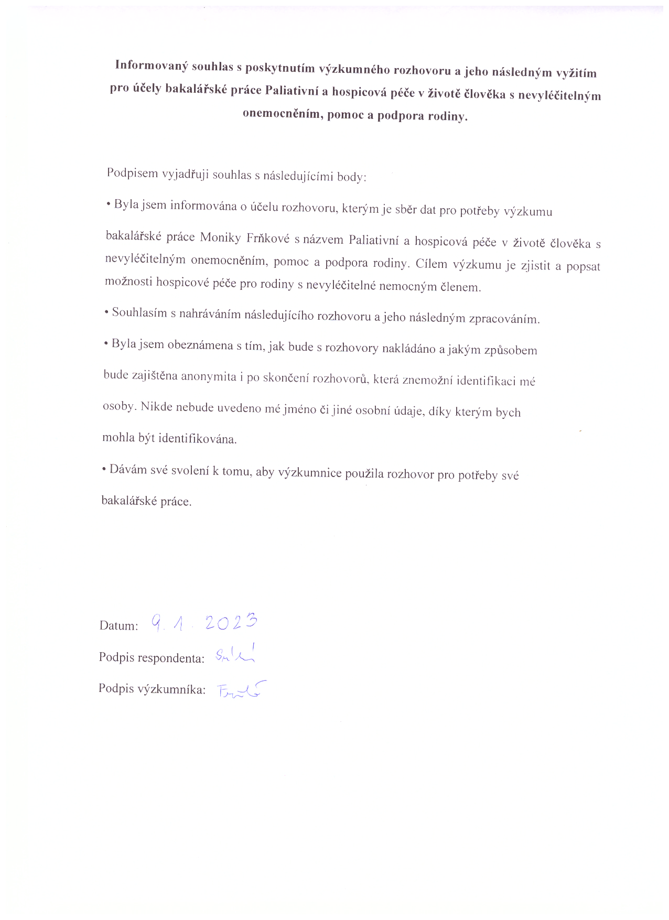

Příloha č. 4

**Informovaný souhlas vedoucí hospice CITADELA**

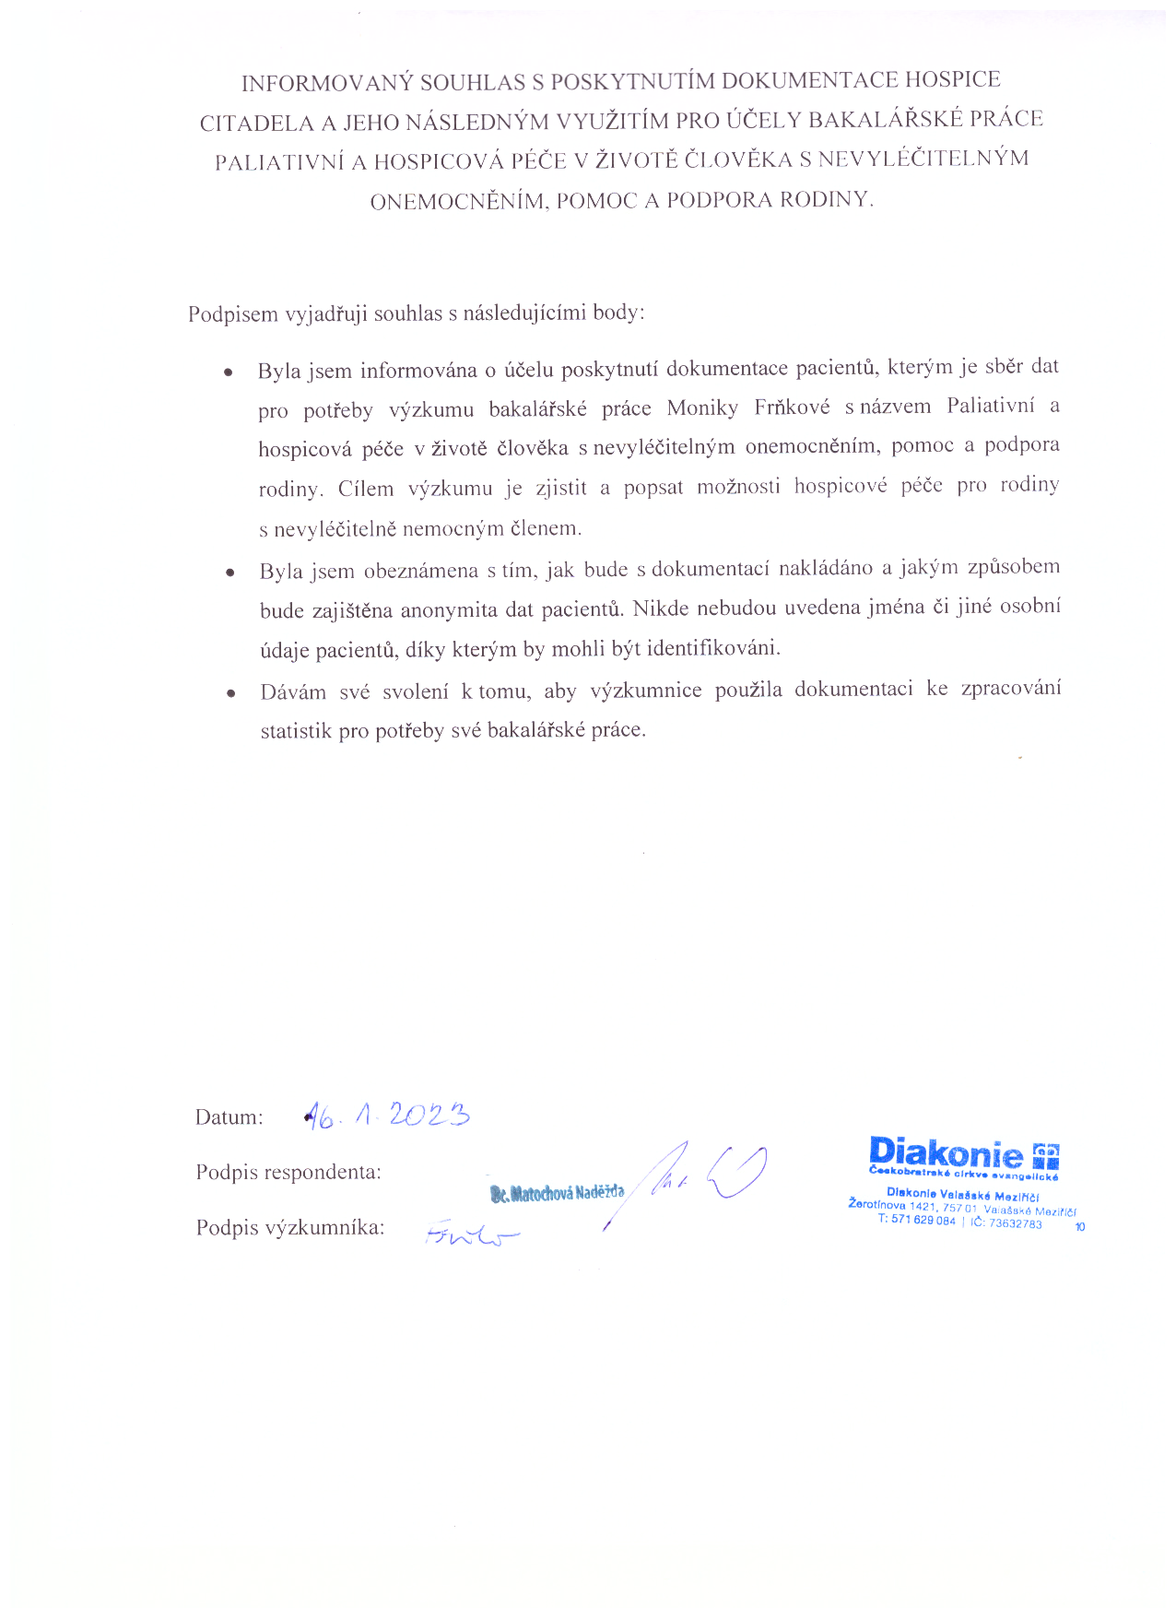

Příloha č. 5

**Informovaný souhlas lékař**

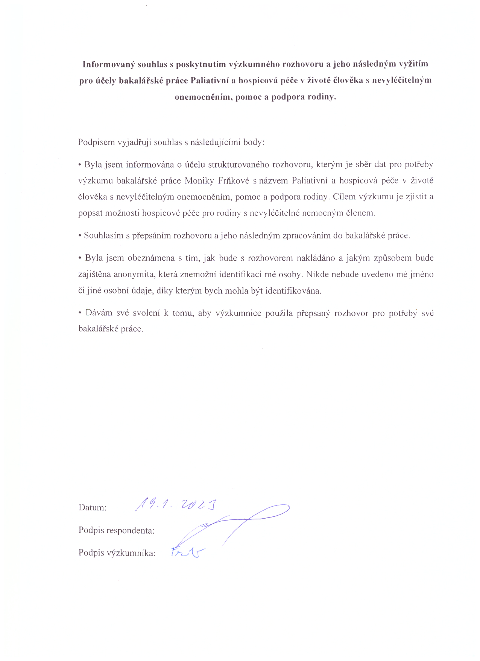

**ANOTACE**

|  |  |
| --- | --- |
| **Jméno a příjmení:** | Monika Frňková |
| **Katedra:** | Ústav speciálněpedagogických studií |
| **Vedoucí práce:** | Mgr. Kristýna Krahulcová, Ph.D. |
| **Rok obhajoby:** | 2023 |

|  |  |
| --- | --- |
| **Název práce:** | Paliativní a hospicová péče v životě člověka s nevyléčitelným onemocněním, pomoc a podpora rodiny |
| **Název práce v angličtině:** | Palliative and hospice care in the life of a person with an incurable disease, help and support of the family |
| **Anotace:** | Bakalářská práce je zaměřena na paliativní a hospicovou péči v životě člověka s nevyléčitelným onemocněním, pomoc a podpora rodiny. Teoretická část představuje hospicovou a paliativní péči, taktéž konkrétní hospic, v němž byla realizována část výzkumného šetření. Dále se zaměřuje na projevy osobnosti v nemoci a umírajícího pacienta. Poslední část je věnována rodině. Praktická část obsahuje výzkumné šetření, kde byly zpracovány statistiky hospice CITADELA, realizován polostrukturovaný rozhovor s rodinným příslušníkem člověka s nevyléčitelným onemocněním a strukturovaný rozhovor s lékařkou hospice. Výzkumným cílem závěrečné práce bylo zjistit a popsat možnosti hospicové péče pro rodiny s nevyléčitelně nemocným členem. |
| **Klíčová slova:** | Paliativní a hospicová péče, Hospic, osobnost a nemoc, pacient, umírání, rodina |
| **Anotace v angličtině:** | The bachelor thesis is focused on palliative and hospice care in the life of a person with an incurable disease, help and support of the family. The theoretical part represents hospice and palliative care, as well as a specific hospice in which part of the research investigation was carried out. It also focuses on the manifestations of personality in illness and the dying patient. The last part is dedicated to the family. The practical part includes a research investigation, where the statistics of the CITADELA hospice were processed, a semi-structured interview with a family member of a person with an incurable disease and a structured interview with a hospice doctor were carried out. The research goal of the final thesis was to find out and describe the possibilities of hospice care for families with a terminally ill member. |
| **Klíčová slova v angličtině:** | Palliative and hospice care, Hospice, personality and illness, patient, dying, family |
| **Přílohy:** | Příloha č.1 - Otázky k polostrukturovaném rozhovoru s rodinnými příslušníky člověka s nevyléčitelným onemocněním  Příloha č.2 - Otázky ke strukturovanému rozhovoru s lékařkou hospice  Příloha č.3 - Informovaný souhlas se zveřejněním rozhovoru do závěrečné práce – rodinný příslušník  Příloha č.4 - Informovaný souhlas se zveřejněním dokumentace hospice CITADELA  Příloha č.5 - Informovaný souhlas se zveřejněním rozhovoru do závěrečné práce – lékařka |
| **Rozsah práce:** | 58 |
| **Jazyk práce:** | Český jazyk |